ACTA APROBADA
SESIÓN ORDINARIA No. 3020
FECHA: Miércoles 03 de mayo de 2017
HORA: 7:30 a.m.
LUGAR: SALA DEL CONSEJO INSTITUCIONAL
PRESENTES
Dr. Julio Calvo Alvarado Presidente y Rector
MSc. Jorge Chaves Arce Profesor del ITCR
Máster Jorge Carmona Chaves Funcionario Administrativo del ITCR
Sr. William Boniche Gutiérrez Estudiante del ITCR
Sr. Henry Alfaro Arias Estudiante del ITCR
Sr. Eddie Gómez Serrano Estudiante del ITCR
Ing. Alexander Valerín Castro Funcionario Administrativo del ITCR
Ing. Carlos Roberto Acuña Esquivel Representante de los Egresados
Dr. Tomás Guzmán Hernández Representante Docente Sede Regional y Centro Académico
AUSENTE:
Dr. Bernal Martínez Gutiérrez Profesor del ITCR (videoconferencia
Máster María Estrada Sánchez Profesora del ITCR
Lic. William Buckley Buckley Profesor del ITCR
FUNCIONARIOS
Lic. Isidro Álvarez Salazar Auditor Interno
Licda. Bertalía Sánchez Salas Directora Ejecutiva de la Secretaría
del Consejo Institucional
ÍNDICE
PÁGINA
ASUNTOS DE TRÁMITE
ARTÍCULO 1. Aprobación de Agenda | 2
ARTÍCULO 2. Aprobación del Acta No. 3018 | 3
ARTÍCULO 3. Informe de Correspondencia (documento anexo) | 3
ARTÍCULO 4. Informe de Rectoría | 9
ARTÍCULO 5. Propuestas de Comisiones | 9
ARTÍCULO 6. Propuestas de miembros del Consejo Institucional | 9
ASUNTOS DE FONDO
ARTÍCULO 7. Pronunciamiento del Consejo Institucional sobre el Proyecto de “Ley de Fideicomiso de Obra Pública para rehabilitación, ampliación y mantenimiento de la Ruta Nacional No. 32, entre el Estadio Ricardo Saprissa y el Cruce de Río Frío o la construcción de una ruta alterna”, Expediente No. 19.159 (A cargo de la Presidencia) | 9
ARTÍCULO 8. Pronunciamiento del Consejo Institucional sobre el Proyecto de Ley “Fortalecimiento del Control Presupuesto de los órganos Desconcentrados del Gobierno Central”, Expediente No. 20.203 (A cargo de la Presidencia) | 12
ARTÍCULO 9. Autorización de viaje y pago de viáticos al Dr. Tomás Guzmán Hernández e Ing. Carlos Roberto Acuña, Miembros del Consejo Institucional, para que participen en el “Seminario Taller Internacional sobre Transferencia de Conocimiento Universidad-Empresa”, por celebrarse en Lima-Perú, del 28 al 31 de mayo de 2017 (A cargo del Dr. Tomás Guzmán) | 15
ASUNTOS DE FORO
ARTÍCULO 10. Informe de Comisión de Fondo Solidario de Desarrollo Estudiantil (A cargo de la Comisión de Asuntos Académicos y Estudiantiles) | 19

ASUNTOS VARIOS
ARTÍCULO 11. Curso para miembros del Consejo Institucional | 38
El señor Julio Calvo Alvarado, quien preside, inicia la sesión a las siete horas con cincuenta minutos de la mañana, con la presencia del Ing. Jorge Chaves, Sr. William Boniche, Dr. Tomás Guzmán, Ing. Alexander Valerín, Sr. Henry Alfaro, Sr. Eddie Gómez, Ing. Jorge Carmona y el Lic. Isidro Álvarez.
El señor Julio Calvo justifica las ausencias de la señora María Estrada, Lic. William Buckley y al Dr. Bernal Martínez.
CAPÍTULO DE AGENDA
ARTÍCULO 1. Aprobación de la Agenda
El señor Julio Calvo Alvarado somete a votación la agenda del día y se obtiene el siguiente resultado: 8 votos a favor, 0 en contra.
Por lo tanto, la agenda se aprueba de la siguiente manera:
ASUNTOS DE TRÁMITE

Asistencia

Aprobación de Agenda

Aprobación del Acta No. 3018

Informe de Correspondencia (documento anexo)

Informes de Rectoría

Propuestas de Comisiones

Propuestas de Miembros del Consejo Institucional
ASUNTOS DE FONDO

Pronunciamiento del Consejo Institucional sobre el Proyecto de “Ley de Fideicomiso de Obra Pública para rehabilitación, ampliación y mantenimiento de la Ruta Nacional No. 32, entre el Estadio Ricardo Saprissa y el Cruce de Río Frío o la construcción de una ruta alterna”, Expediente No. 19.159 (A cargo de la Presidencia)

Pronunciamiento del Consejo Institucional sobre el Proyecto de Ley “Fortalecimiento del Control Presupuesto de los órganos Desconcentrados del Gobierno Central”, Expediente No. 20.203. (A cargo de la Comisión de Planificación y Administración)

Autorización de viaje y pago de viáticos al Dr. Tomás Guzmán Hernández e Ing. Carlos Roberto Acuña, Miembros del Consejo Institucional, para que participen en el “Seminario Taller Internacional sobre Transferencia de Conocimiento Universidad-Empresa”, por celebrarse en Lima-Perú, del 28 al 31 de mayo de 2017 (A cargo del Dr. Tomás Guzmán)

ASUNTOS DE FORO

Informe de Comisión de Fondo Solidario de Desarrollo Estudiantil 2016 (A cargo de la Comisión de Asuntos Académicos y Estudiantiles)
ASUNTOS DE VARIOS

Varios

NOTA: El señor Carlos Roberto Acuña se presenta a la Sesión, a las 7:58 am.

ARTÍCULO 2. Aprobación del Acta No. 3018
El señor Julio Calvo, somete a votación el Acta No. 3018 y se obtiene el siguiente resultado: 9 votos a favor, 0 en contra y se incorporan las modificaciones externadas por los(as) miembros del Consejo Institucional.

CAPITULO DE CORRESPONDENCIA
ARTÍCULO 3. Informe de Correspondencia (documento anexo)

La señora Bertalía Sánchez da a conocer la correspondencia recibida por la Secretaría del Consejo Institucional, la cual incluye:
Correspondencia remitida al Presidente del Consejo Institucional:
- VIE-275-2017, Memorando con fecha de recibido 24 de abril de 2017, suscrito por la Dr-Ing Paola Vega Castillo, Presidente Consejo de Investigación y Extensión, Vicerrectoría de Investigación y Extensión, dirigido a Directores de las Escuelas en el cual remite la consulta de la solicitud de reunión para exponer la propuesta “ Reglamento General de Investigación y Extensión”. (SCI-444-04-17)
Se toma nota.
- EM-406-2017, Memorando con fecha de recibido 25 de abril de 2017, suscrito por el Dr. Luis Gerardo Meza Cascante, Director, Escuela de Matemáticas, dirigido al Dr. Julio Cesar Calvo Alvarado, Presidente del Consejo Institucional, en el cual remite la consulta en la que transcribe un comunicado de acuerdo, para los efectos consiguientes, informa que el Consejo de la Escuela de Matemática, en la sesión ordinaria EM-12-2016, artículo ocho, realizada lunes 24 de abril del 2017 avaló acuerdo: “modificar el artículo 3 del Reglamento de Teletrabajo en el Instituto Tecnológico de Costa Rica”. (SCI-450-04-17)
Se toma nota. Se traslada a CoPa
- AL-CPSN-OFI-0287-2017, Memorando con fecha de recibido 26 de abril de 2017, suscrito por la Licda. Nery Agüero Montero, Jefa de Comisión, dirigido a el Sr. Julio Cesar Calvo Alvarado, Presidente Consejo del Institucional, en el cual remite la consulta Proyecto Expediente N° 20.303. (SCI-502-04-17)
Se toma nota. Se traslada Asesoría Legal
- AUDI-083-2017, Memorando con fecha de recibido 24 de abril de 2017, suscrito por el Lic. Isidro Álvarez Salazar, Auditor Interno, dirigido a MAE. Nelson Ortega Jiménez, Presidente del Directorio AIR, en el cual le informa que en atención oficios DAIR-040-2017 y DAIR-060-2017, en los cuales da respuesta a la solicitud de un informe sobre rendición de cuenta en el ITCR, para conocer la participación de esta Auditoría en relación con la situación presentada sobre la integración del Consejo Institucional a partir del 1 de Febrero de 2017 y en el segundo se comunica la ampliación del plazo para la entrega del respectivo informe. (SCI-449-04-17)
Se toma nota. Se traslada a la Comisión de Estatuto Orgánico.
- DCAA-98-2017, Memorando con fecha de recibido 24 de abril de 2017, suscrito por el Dr. Roberto Pereira Arroyo, Director, Centro Académico de Alajuela, dirigido a Dr. Julio Calvo Alvarado, Presidente del Consejo Institucional, en el cual remite el informe de necesidades del Centro Académico de Alajuela, en atención al acuerdo de la Sesión Ordinaria No. 3015 del 22 de marzo de 2017 del C.I. Se toma nota en el Seguimiento de Ejecución de los acuerdos tomados por el Consejo Institucional y se traslada a la Comisión de Asuntos Académicos Estudiantiles
- AUDI-085-2017, Memorando con fecha de recibido 28 de abril de 2017, suscrito por el Lic. Isidro Álvarez Salazar, Auditor Interno, dirigido a Dr. Julio Calvo Alvarado, Presidente Consejo Institucional, en el cual remite el borrador del “Informe Evaluación de la estructura administrativa del Programa de Regionalización Interuniversitaria” Para cumplir con lo anterior, y solicita audiencia para analizar este informe borrador, según disponga este Consejo ya sea en una Sesión Plenaria, o bien en la Comisión de Planificación y Administración de ese Órgano. (SCI-519-04-17)
Se toma nota. Se traslada a CoPa
Correspondencia remitida al Consejo Institucional
- IA-115-2017, Memorando con fecha de recibido 24 de abril de 2017, suscrito por el Ing. Marvin Villalobos Araya, MSc. Director, Escuela de Ingeniería Agrícola, dirigido a Florencio Prendas Marin, Director, Servicios Generales, con copia al Consejo Institucional, en el cual se comunica el uso de tractor en Feria Vocacional. (SCI-445-04-17)
Se toma nota.
- Asesoría Legal-196-2017, Memorando con fecha de recibido 24 de abril de 2017, suscrito por la M.Sc. Grettel Ortíz Álvarez, Directora Asesoría legal, dirigido a la Licda. Bertalía Sánchez Salas, Directora Ejecutiva, Secretaría del Consejo Institucional, en el cual da respuesta al oficio SCI-185-2017, y entre las observaciones se señala: “que la presente iniciativa comprende, en gran medida aspectos financieros, materia que no es propia de esa Asesoría Legal, por lo que recomiendan contar con el criterio especializado del Departamento Financiero Contable. (SCI-446-04-17)
Se toma nota. Futuro punto de agenda
- SCI-228-2017, Memorando con fecha de recibido 24 de abril de 2017, suscrito por la Licda. Bertalía Sánchez Salas, Directora Ejecutiva Secretaría del Consejo Institucional, dirigido a Máster Nelson Ortega, Presidente Asamblea Institucional Representativa, MBA. Harold Blanco Leitón, Director Departamento de Recursos Humanos, en el cual remite justificación de ausencia del Dr. Tomás Guzmán Hernández, Máster María Estrada Sánchez y Lic. William Buckley Buckley, integrantes del Consejo Institucional, a la AIR (SCI-447-04-17)
Se toma nota.
- SCI-225-2017, Memorando con fecha de recibido 24 de abril de 2017, suscrito por la Licda. Bertalía Sánchez Salas, Directora Ejecutiva, Secretaría del Consejo Institucional, dirigido a Dr. Julio Calvo, Rector. ITCR, Ing. Luis Paulino Méndez, Vicerrector, Vicerrectoría de Docencia, en el cual se comunica Vario Sesión N° 3018 “ Encomendar estudio específico de la prospección académica regional y de Cartago” (SCI-448-04-17)
Se toma nota.
- -455-2017, Memorando con fecha de recibido 25 de abril de 2017, suscrito por el Dr. Julio Calvo Alvarado, Rector, dirigido a la Licda. Bertalía Sánchez Salas, Directora Ejecutiva, Secretaría del Consejo Institucional, en el cual da se comunica el informe del Rector viaje Israel. (SCI-454-04-17)
Se toma nota en el Seguimiento ejecución de acuerdos tomados por el C.I.
- R-456-2017, Memorando con fecha de recibido 25 de abril de 2017, suscrito por el Dr. Julio Calvo Alvarado, Rector, dirigido a la Licda. Bertalía Sánchez Salas, Directora Ejecutiva, Secretaría del Consejo Institucional, en el cual se comunica el informe del Rector viaje República Dominicana. SCI-454-04-17)
Se toma nota. Seguimiento de ejecución de acuerdos tomados por el C.I.
- VIE-291-2017, Memorando con fecha de recibido 25 de abril de 2017, suscrito por el la Dr-Ing. Paola Vega Castillo, Vicerrectoría de Investigación y Extensión, dirigido a Dr. Julio Calvo Alvarado, en el cual se mencionan las plazas FS0016, FS0055, FS0081 y FS0111. (SCI-456-04-17)
Se toma nota.
- 260417137, NOTA con fecha de recibido 26 de abril de 2017, suscrito por L. Pedro Blanco. Representante Legal, CONSTRUCTORA INDUSTRIAL, dirigido a Miembros del Consejo Institucional, sobre la Licitación Pública N° 2012LN-000004-APITCR (SCI-503-04-17)
Se toma nota. Se traslada a CoPa
- FEITEC-244-2017, Memorando con fecha de recibido 25 de abril de 2017, suscrito por la Sra. Adriana Aguilar Loaiza, Secretaria Administrativa, Consejo Ejecutivo FEITEC, dirigido a la Licda. Bertalía Sánchez Salas, Directora Ejecutiva, Secretaría del Consejo Institucional, en el cual se comunica el nombramiento de representante estudiantil Tifany Madrigal Chaves, ante comisión para lograr mayores niveles de equidad en el ITCR, dicho nombramiento estará vigente hasta el 31 de junio del 2017, salvo notificación contraria de este consejo. (SCI-459-04-17)
Se toma nota en Comisión Especial y se traslada a la Máster Ana Rosa Ruiz, Coordinadora de la Oficina Equidad de Género
- VAD-297-2017, Memorando con fecha de recibido 26 de abril de 2017, suscrita por el Ing. Humberto Villalta Solano, Vicerrector de Administración, dirigida a MBA. Roy D´Avanzo Navarro, Director, Departamento de Financiero Contable, Lic. Johnny Masís Siles, Coordinador de Unidad de Análisis y Presupuesto, en el cual se refiere a la Solicitud de Plan de Acción AUDI-F-003-2017, en atención al oficio SCI-218-2017. Se agradece que este Plan se presente a esta Vicerrectoría para el próximo miércoles 17 de mayo de 2017 para remitirlo al Consejo Institucional . (SCI-507-04-17)
Se toma nota en el Seguimiento de Ejecución de Acuerdos tomados por el C.I.
- AE-262-2017, Memorando con fecha de recibido 25 de abril de 2017, suscrita por el Dr. Alejandro Masís Arce, Director Escuela de Administración de Empresas, Miembros del Consejo Institucional, en el cual se refiere a la Invitación al Celebración de los XX años de la Feria de Ideas de Negocios. (SCI-451-04-17)
Se toma nota. Asistirá el Ing. Jorge Carmona
- CCAAA-03-2017, Memorando con fecha de recibido 26 de abril de 2017, suscrita por Sra. Guiselle Brenes Vargas, Secretaria Ejecutiva, Comisión de Carrera Administrativa y Apoyo a la Academia, dirigido a la Licda. Bertalía Sánchez S. Directora Ejecutiva, Secretaría del Consejo Institucional, en el cual se refiere a la Solicitud para realizar los trámites necesarios para la publicación de 2 plazas para el puesto de miembro titular en la Comisión de Carrera Administrativa y Apoyo a la Academia, a partir del 1 de junio 2017 y por un período de 3 años. (SCI-501-04-17)
Se toma nota. La Secretaría está preparando la publicación del concurso.
- SG-134-2017, Memorando con fecha de recibido 27 de abril de 2017, suscrita por el Lic. Florencio Prendas Marin, Director Servicios Generales, dirigido al Ing. Marvin Villalobos Araya. M.Sc. Director Escuela de Ingeniería Agrícola, en el cual se refiere al uso de tractor en Feria Vocacional. Se hace del conocimiento que solo por este año se concederá permiso para el uso de esta carreta, para futuros eventos se quedó en el acuerdo de parte del Ing. Armando Alvarado, que la Escuela de Ingeniería Agrícola presentará un nuevo transporte que cumpla con los requerimientos que estable la Ley de Tránsito. (SCI-514-04-17)
Se toma nota.
- R-470-2017, Memorando con fecha de recibido 27 de abril de 2017, suscrita por el Dr. Julio Calvo Alvarado, Rector, dirigido al Lic. Manuel Corrales Umaña, Gerente Área de Servicios Sociales, en el cual remite la modificación presupuestaria al 31 de marzo 2017. Estos documentos fueron conocidos por el Consejo Institucional en la Sesión Ordinaria N° 3019, artículos N° 8 y 9 respectivamente, del 27 de abril 2017. (SCI-513-04-17)
Se toma nota.
- SCI-237-2017, Memorando con fecha de recibido 28 de abril de 2017, suscrita por la Licda. Bertalía Sánchez Salas, Directora Ejecutiva, Secretaría del Consejo Institucional, dirigido al Dr. Alejandro Masís, Director Escuela de Administración de Empresas, Dr. Ronny Rodríguez, Coordinador Escuela de Administración de Empresas, Dr. Luis Pereira Rieger, Director, Departamento de Trabajo Social y Salud, en el cual se refiere a la Solicitud de criterio sobre el proyecto “Ley para adquisición solidaria de medicamentos y vacunas de acto impacto financiero de la Caja Costarricense de Seguro Social” Exp. 20.144. (SCI-518-04-17)
Se toma nota.
Correspondencia remitida con copia Consejo Institucional
- R-444-2017, Memorando con fecha de recibido 25 de abril del 2017, suscrito por Dr. Julio C. Calvo Alvarado, Rector, dirigido MAU. Tatiana Fernández Martín, Directora Oficina de Planificación Institucional, con copia a CAA del Consejo Institucional, en el cual comunica propuesta de creación Departamento Académico Movimiento Humano y Arte, adscrito a la Sede Regional San Carlos. (SCI-452-04-17)
Se toma nota. Se traslada a la CAA
- SCI-229-2017, Memorando con fecha de recibido 25 de abril del 2017, suscrito por el Ing. Alexander Valerin, Coordinador Comisión de Planificación y Administración, dirigido al MBA. Harold Blanco, Director Departamento Recursos Humanos, con copia al Consejo Institucional, en el cual comunica Respuesta oficio RH-294-2017 “Solicitud interpretación del artículo 22 del Reglamento de Concursos de Antecedentes Internos y Externos del ITCR. (SCI-457-04-17)
Se toma nota.
- JRL-17-2017, Memorando con fecha de recibido 26 de abril del 2017, suscrito por el MBA. Harold Blanco Leitón, Presidente Junta de Relaciones Laborales, dirigido al Lic. William Buckley Buckley, Comisión Estatuto Orgánico, con copia al Consejo Institucional, en el cual emite respuesta de memorando SCI-194-2017, en el sentido de si la Junta de Relaciones Laborales ha interpretado el artículo 23 de la II Convención Colectiva de Trabajo y sus Reformas. (SCI-500-04-17)
Se toma nota.
- SCI-235-2017, Memorando con fecha de recibido 27 de abril del 2017, suscrito por la Licda. Bertalía Sánchez Salas, Directora Ejecutiva Secretaría del Consejo Institucional, dirigido al MSc. Jorge Chaves, Coordinador a.i Comisión de Asuntos Académicos y Estudiantiles, con copia al Consejo Institucional, en el cual se comunica según Sesión N° 3019, Artículo 3, inciso 14 del 27 de abril de 2017, informe de Correspondencia (SCI-511-04-17)
Se toma nota.
- SCI-236-2017, Memorando con fecha de recibido 27 de abril del 2017, suscrito por la Licda. Bertalía Sánchez Salas, Directora Ejecutiva Secretaría del Consejo Institucional, dirigido al Lic. William Buckley Buckley, Coordinador Comisión de Estatuto Orgánico, con copia al Consejo Institucional, en el cual en el cual se comunica según Sesión N° 3019, Artículo 3, inciso 6 del 27 de abril de 2017, informe de Correspondencia (SCI-512-04-17)
Se toma nota.
- DP-025-2017, Memorando con fecha de recibido 28 de abril del 2017, suscrito por la Dra. Carmen Elena Madriz, Directora, Dirección de Posgrado, dirigido a la Máster María Estrada Sánchez, Coordinadora, Comisión de Asuntos Académicos Y Estudiantiles, con copia al Consejo Institucional, en el cual comunica el criterio sobre la modificación al artículo 41 del Convenio de Coordinación de la Educación Superior Estatal. La Dirección de Posgrado propone, que la modificación del artículo 41 del Convenio de Coordinación de la Educación Superior Estatal, aprobada por el Consejo Nacional de Rectores y sometida a aprobación por parte de los Consejos de las Universidades Estatales, NO PROCEDE, ya que afecta sustancialmente el accionar de los Programas de Posgrado en lo que a nombramiento de profesores se refiere. Por lo tanto se recomienda no tomar ningún acuerdo al respecto, hasta tanto se pueda contar con el estudio de cálculo de la carga académica para Programas de Posgrado, que se está gestionando en Comisiones nombradas a nivel Institucional. (SCI-415-04-17)
Se toma nota.
La señora Bertalía Sánchez da lectura al informe de correspondencia, la cual presenta observaciones; se toma nota en el Seguimiento de Acuerdos, cuando corresponde y se direcciona a las diferentes Comisiones.
Punto 15. (FEITEC-244-2017), Memorando con fecha de recibido 25 de abril de 2017, suscrito por la Sra. Adriana Aguilar Loaiza, Secretaria Administrativa, Consejo Ejecutivo FEITEC, dirigido a la Licda. Bertalía Sánchez Salas, Directora Ejecutiva, Secretaría del Consejo Institucional, en el cual se comunica el nombramiento de representante estudiantil Tifany Madrigal Chaves, ante comisión para lograr mayores niveles de equidad en el ITCR, dicho nombramiento estará vigente hasta el 31 de junio del 2017, salvo notificación contraria de este consejo. (SCI-459-04-17)
Se toma nota en Comisión Especial y se traslada a la Máster Ana Rosa Ruiz, Coordinadora de la Oficina Equidad de Género.
La señora Bertalía Sánchez informa que tenían plazo a diciembre, no sabe por qué hicieron el nombramiento al 31 de junio de 2017.
El señor Henry Alfaro responde que no sabe porque viene con esa fecha, porque en efecto es hasta 31 de diciembre, le preguntará a la señora Adriana Aguilar, Secretaria de la FEITEC.
Punto 19. (SG-134-2017), Memorando con fecha de recibido 27 de abril de 2017, suscrita por el Lic. Florencio Prendas Marin, Director Servicios Generales, dirigido al Ing. Marvin Villalobos Araya. M.Sc. Director Escuela de Ingeniería Agrícola, en el cual se refiere al uso de tractor en Feria Vocacional. Se hace del conocimiento que solo por este año se concederá permiso para el uso de esta carreta, para futuros eventos se quedó en el acuerdo de parte del Ing. Armando Alvarado, que la Escuela de Ingeniería Agrícola presentará un nuevo transporte que cumpla con los requerimientos que estable la Ley de Tránsito. (SCI-514-04-17)
Se toma nota.
El señor Alexander Valerín consulta por esta nota.
La señora Bertalía Sánchez explica que copia al Consejo Institucional porque se le había enviado una nota al señor Florencio Prendas para que gestionara el préstamo del tractor para la Feria Vocacional.
La discusión de este punto consta en el archivo digital de la Sesión No. 3020.
ARTÍCULO 4. Informes de Rectoría
No se presenta Informe de Rectoría.
NOTA: El señor Eddie Gómez, se retira de la Sesión a las 8:19 am.

CAPITULO PROPUESTAS DE COMISIONES
ARTÍCULO 5. Propuestas de Comisiones
No se presentaron propuestas de Comisiones del Consejo Institucional.

CAPITULO PROPUESTAS DE MIEMBROS
ARTÍCULO 6. Propuestas de Miembros del Consejo Institucional
No se presentaron propuestas de Miembros del Consejo Institucional.
ASUNTOS DE FONDO
ARTÍCULO 7. Pronunciamiento del Consejo Institucional sobre el Proyecto de “Ley de Fideicomiso de Obra Pública para rehabilitación, ampliación y mantenimiento de la Ruta Nacional No. 32, entre el Estadio Ricardo Saprissa y el Cruce de Río Frío o la construcción de una ruta alterna”, Expediente No. 19.159
El señor Julio Calvo presenta la propuesta denominada: “Pronunciamiento del Consejo Institucional sobre el Proyecto de “Ley de Fideicomiso de Obra Pública para rehabilitación, ampliación y mantenimiento de la Ruta Nacional No. 32, entre el Estadio Ricardo Saprissa y el Cruce de Río Frío o la construcción de una ruta alterna, Expediente No. 19.159”; elaborada por la Presidencia. (Adjunta al acta de esta Sesión).
El señor Carlos Roberto Acuña se refiere a una observación de la Escuela de Construcción, le parece que no les queda claro la importancia de la ampliación de la Ruta 32, la cual si es necesaria. Considera que se están desviando del fondo. Él lo apoyaría.
El señor Alexander Valerín acota estar de acuerdo con el señor Carlos Roberto Acuña en apoyar el proyecto pero que tomen de acuerdo las observaciones de la Escuela de Construcción, porque son observaciones de forma.
La señora Bertalía Sánchez sugiere poner otro punto en el acuerdo que diga que se apoya el proyecto, pero se le solicita a la Comisión Especial que se consideren las observaciones de la Escuela de Construcción.
El señor Julio Calvo somete a votación la propuesta y se obtiene el siguiente resultado: 8 votos a favor, 0 en contra. Se somete a votación la firmeza del acuerdo y se obtiene el siguiente resultado: 8 votos a favor, 0 en contra.
Por lo tanto el Consejo Institucional:

RESULTANDO QUE:
- El Artículo 88 de la Constitución Política de la República de Costa Rica prescribe:
“Para la discusión y aprobación de proyectos de ley relativos a las materias puestas bajo la competencia de la Universidad de Costa Rica y de las demás instituciones de educación superior universitaria, o relacionadas directamente con ellas, la Asamblea Legislativa deberá oír previamente al Consejo Universitario o el órgano director correspondiente de cada una de ellas”.
- El Estatuto Orgánico del Instituto Tecnológico de Costa Rica, en el Artículo 18, inciso i) señala:
“Son funciones del Consejo Institucional:
…
Evacuar las consultas a que se refiere el Artículo 88 de la Constitución Política de la República”.

CONSIDERANDO QUE:
- La Secretaría del Consejo Institucional recibe mediante correo electrónico el oficio CE-128-2017, con fecha de recibido 28 de noviembre de 2016, suscrito por Licda. Nery Agüero Montero, Jefa de la Comisión Especial Investigadora Provincia de Limón, de la Asamblea Legislativa, dirigido al Dr. Julio Calvo, Rector, en el cual solicita criterio sobre el Proyecto de Ley “Fideicomiso de Obra Pública para Rehabilitación, Ampliación y Mantenimiento de la Ruta Nacional No. 32, entre el Estadio Ricardo Saprissa y el Cruce del Río Frío o la Construcción de una Ruta Alterna”, Expediente No. 19.159.
- El precitado oficio fue conocido por el Consejo Institucional, en la Sesión No. 3001 del Consejo Institucional, celebrada el día 07 de diciembre del 2017, y se dispone remitirlo en consulta a las siguientes escuelas: Escuela de Administración de Empresas y Escuela de Ingeniería en Construcción.
- Lista de oficios anexos:
Anexo 1
Oficio | Asunto
CE-128-2007, del 23-11-2016 de la Asamblea Legislativa | Solicitud de criterio al Instituto Tecnológico de Costa Rica sobre el Proyecto de Ley “Fideicomiso de Obra Pública para Rehabilitación, Ampliación y Mantenimiento de la Ruta Nacional No 32, entre el Estadio Ricardo Saprissa y el Cruce del Río Frío o la Construcción de una Ruta Alterna”, Expediente No. 19.159.

Anexo 2

Oficio | Asunto
SCI-011-2017, del 18 de enero de 2017 | Solicitud de criterio a la Escuela de Administración de Empresas y a la Escuela de Ingeniería en Construcción, del Proyecto de Ley “Fideicomiso de Obra Pública para Rehabilitación, Ampliación y Mantenimiento de la Ruta Nacional No 32, entre el Estadio Ricardo Saprissa y el Cruce del Río Frío o la Construcción de una Ruta Alterna”, Expediente No. 19.159

Anexo 3

Oficio | Asunto
CO-038-2017, del 26 de enero de 2017 | Pronunciamiento de la Escuela de Ingeniería en Construcción sobre el Proyecto de Ley “Fideicomiso de Obra Pública para Rehabilitación, Ampliación y Mantenimiento de la Ruta Nacional No 32, entre el Estadio Ricardo Saprissa y el Cruce del Río Frío o la Construcción de una Ruta Alterna”, Expediente No. 19.159.  Entre las observaciones expuestas en su oficio, señalan algunas en los artículos 1, 3,4, 7, 9 y 10 del Proyecto.  El Consejo Asesor no apoya el proyecto por las observaciones antes realizadas y brinda algunas recomendaciones al mismo.

Anexo 4

Oficio | Asunto
AE-115-2017, del 30 de marzo de 2017 | Pronunciamiento de la Escuela de Administración de Empresas sobre el Proyecto de Ley “Fideicomiso de Obra Pública para Rehabilitación, Ampliación y Mantenimiento de la Ruta Nacional No 32, entre el Estadio Ricardo Saprissa y el Cruce del Río Frío o la Construcción de una Ruta Alterna”, Expediente No. 19.159  Emiten observaciones al proyecto e indican rendir dictamen positivo al texto sustitutivo del proyecto y que no atenta contra la Autonomía Universitaria.

SE ACUERDA:
- Apoyar el Proyecto de Ley “Fortalecimiento del control presupuestario de los órganos desconcentrados del gobierno central”, Expediente No. 19.159.
- Solicitar a la Comisión Especial Investigadora de Limón, siempre que se consideren las recomendaciones emitidas por los entes consultados de esta Institución. (Ver Anexos 3 y 4)
- Comunicar. ACUERDO FIRME.
La discusión de este punto consta en el archivo digital de la Sesión No. 3020.
ARTÍCULO 8. Pronunciamiento del Consejo Institucional sobre el Proyecto de Ley “Fortalecimiento del Control Presupuesto de los órganos Desconcentrados del Gobierno Central”, Expediente No. 20.203
El señor Julio Calvo presenta la propuesta denominada: “Pronunciamiento del Consejo Institucional sobre el Proyecto de Ley Fortalecimiento del Control Presupuesto de los órganos Desconcentrados del Gobierno Central, Expediente No. 20.203”; elaborada por la Presidencia. (Adjunta al acta de esta Sesión).
El señor Julio Calvo somete a votación la propuesta y se obtiene el siguiente resultado: 8 votos a favor, 0 en contra. Se somete a votación la firmeza del acuerdo y se obtiene el siguiente resultado: 8 votos a favor, 0 en contra.
Por lo tanto el Consejo Institucional:

RESULTANDO QUE:
- El Artículo 88 de la Constitución Política de la República de Costa Rica prescribe:
“Para la discusión y aprobación de proyectos de ley relativos a las materias puestas bajo la competencia de la Universidad de Costa Rica y de las demás instituciones de educación superior universitaria, o relacionadas directamente con ellas, la Asamblea Legislativa deberá oír previamente al Consejo Universitario o el órgano director correspondiente de cada una de ellas”.
- El Estatuto Orgánico del Instituto Tecnológico de Costa Rica, en el Artículo 18, inciso i) señala:
“Son funciones del Consejo Institucional:
…
Evacuar las consultas a que se refiere el Artículo 88 de la Constitución Política de la República”.

CONSIDERANDO QUE:
- La Secretaría del Consejo Institucional recibe mediante correo electrónico el oficio CE-24-2017, con fecha de recibido 16 de febrero de 2017, suscrito por la Licda. Silvia María Jiménez Jiménez, Encargada de la Comisión de Jurídicos de la Asamblea Legislativa, dirigido al Dr. Julio Calvo, Rector, en el cual solicita criterio sobre el Proyecto de Ley “Fortalecimiento del control presupuestario de los órganos desconcentrados de gobierno central”, Expediente No. 20.203.
- El precitado oficio fue conocido por el Consejo Institucional, en la Sesión No. 3009 del Consejo Institucional, celebrada el día 22 de febrero del 2017, y se dispone remitirlo en consulta a las siguientes instancias: Vicerrectoría de Administración, Escuela de Administración de Empresas, Comisión de Planificación y Administración.
- Lista de oficios anexos:
Anexo 1
Oficio | Asunto
CE-24-2007, del 16-02-2017 de la Asamblea Legislativa | Solicitud de criterio al Instituto Tecnológico de Costa Rica sobre el Proyecto de Ley “Fortalecimiento del control presupuestario de los órganos desconcentrados del gobierno central”, Expediente No. 20.203

Anexo 2
Oficio | Asunto
SCI-073-2017, del 22 de febrero de 2017 | Solicitud de criterio a la Vicerrectoría de Administración, Escuela de Administración de Empresas, Comisión de Planificación y Administración, “Fortalecimiento del control presupuestario de los órganos desconcentrados del gobierno central”, Expediente No. 20.203

Anexo 3
Oficio | Asunto
VAD-161-2017, del 07 de marzo de 2017 | Pronunciamiento de la Vicerrectoría de Administración, del Proyecto de Ley “Fortalecimiento del control presupuestario de los órganos desconcentrados del gobierno central”, Expediente No. 20.203.  Con base en la argumentación del Proyecto de Ley parecieran haber suficientes razones para apoyar el Proyecto.  Pero, antes de dar una posición Institucional, es importante indagar la relación que tiene el TEC con algunos órganos desconcentrados que pudieran verse afectados por esta variación en su normativa. Podrían existir Escuelas o Departamentos que tienen vinculación con alguno de éstos Órganos Desconcentrados, para determinar si puede haber afectaciones desde el punto de vista funcional, por ejemplo, el caso de la Escuela de Ingeniería en Construcción con los proyectos que tiene con el CONAVI.  Con respecto a la Autonomía Universitaria, al estar el Proyecto de Ley enfocado exclusivamente sobre los Órganos Desconcentrados de la Administración Central, no afecta al Instituto Tecnológico y su Autonomía. No obstante, si es importante que la aprobación de este tipo de proyectos no genere un antecedente, para que luego se quiera, como se ha pretendido en otro momento, que las Universidades también sean controladas por la Autoridad Presupuestaria u otros órganos. Es importante recordar, que el Presupuesto de las Universidades está dentro del Presupuesto del Ministerio de Educación, por lo que de prosperar este Proyecto, la línea podría seguir hacia las Universidades, Municipalidades y otras Instituciones descentralizadas.

Anexo 4
Oficio | Asunto
AE-236-161-2017, del 17 de marzo de 2017 | Pronunciamiento de la Escuela de Administración de Empresas sobre el Proyecto de Ley “Fortalecimiento del control presupuestario de los órganos desconcentrados del gobierno central”, Expediente No. 20.203.  Realizadas las observaciones al proyecto indican que sí apoyan el proyecto, por las siguientes razones:  a) Permite que los presupuestos de los órganos desconcentrados del Gobierno de la República se incorporen al presupuesto de cada Ministerio  b) Se lograría una mayor eficiencia en el proceso de control presupuestario  c) Habría un mejor control político sobre los presupuestos pertenecientes al Gobierno Central y entes desconcentrados.  Según lo analizado en el Proyecto de Ley consideran que no atentan contra la Autonomía Universitaria.

Anexo 5
Oficio | Asunto
SCI-206-2017, del 17 de abril de 2017 | Pronunciamiento de la Comisión de Planificación y Administración sobre el criterio del Proyecto de Ley “Fortalecimiento del control presupuestario de los órganos desconcentrados del gobierno central”, Expediente No. 20.203.  Entre las observaciones expuestas en su oficio indican sí apoyar el proyecto, por las siguientes razones:  - Permite que los presupuestos de los órganos desconcentrados del Gobierno de la República se incorporen al presupuesto de cada Ministerio.  - Se mejora el control político sobre esos recursos  El criterio no atenta contra la Autonomía Universitaria.
SE ACUERDA:
- Apoyar el Proyecto de Ley “Fortalecimiento del control presupuestario de los órganos desconcentrados del gobierno central”, Expediente No. 20.203.
- Comunicar. ACUERDO FIRME.
La discusión de este punto consta en el archivo digital de la Sesión No. 3020.
NOTA: El señor Eddie Gómez ingresa a la Sesión a las 8:29 am.
ARTÍCULO 9. Autorización de viaje y pago de viáticos al Dr. Tomás Guzmán Hernández e Ing. Carlos Roberto Acuña, Miembros del Consejo Institucional, para que participen en el Seminario Taller Internacional sobre Transferencia de Conocimiento Universidad-Empresa”, por celebrarse en Lima-Perú, del 28 al 31 de mayo de 2017
El señor Tomás Guzmán presenta la propuesta denominada: “Autorización de viaje y pago de viáticos al Dr. Tomás Guzmán Hernández e Ing. Carlos Roberto Acuña, Miembros del Consejo Institucional, para que participen en el Seminario Taller Internacional sobre Transferencia de Conocimiento Universidad-Empresa”, por celebrarse en Lima-Perú, del 28 al 31 de mayo de 2017”; elaborada por el Dr. Tomás Guzmán. (Adjunta al acta de esta Sesión).
El señor Tomás Guzmán explica que la propuesta está en el marco del trabajo que ha venido desarrollando con relación al cambio de la Ley Orgánica del Instituto Tecnológico de Costa Rica, como saben han estado haciendo algunas gestiones con compañeros fuera de Instituto, con gente de auge de la Universidad de Costa Rica, con compañeros de Vinculación, con la Diputada del Partido de Liberación Nacional de Cartago para hacer un foro en el Consejo Institucional y ver la opción más viable para la creación de las empresas auxiliares y revisando las revistas del TEC, hay una propuesta del señor Mauricio Monge, funcionario de la Vicerrectoría de Investigación y Extensión, de elementos para diseño de estrategia que promueva la creación de spin off académica en la Universidad Pública Costarricense.
Se refiere al Foro en Perú para tratar este tema y vio prudente la posibilidad de poder participar.
El señor Isidro Álvarez consulta si se ha autorizado para un día antes y un día después, si es así hay que corregirlo.
El señor Carlos Roberto Acuña presenta su deseo de participar en el Seminario; no obstante, manifiesta que le basta con que el señor Tomás Guzmán brinde un informe porque el tema es muy interesante y a él le interesa mucho.
El señor Alexander Valerín considera que deberían participar dos personas por ser un tema tan importante y que también le incumbe al señor Carlos Roberto Acuña, cree que deberían revisar el presupuesto para enviar a los dos.
El señor Julio Calvo dice que el presupuesto sí alcanza, lo que habría que revisar es porque nunca se ha enviado a un representante de egresados, se puede aprobar con la condición que la señora Bertalía Sánchez haga la investigación.
El señor Alexander Valerín insiste en que no cree que haya problema, el único problema que ve es que no sabe si hay un número mínimo de votos para que la propuesta pase, porque como faltan varios miembros hoy y si se retiran ellos quedan menos.
La señora Bertalía Sánchez, indica que no hay problema porque esta es una votación secreta y prevalece la mayoría absoluta.
El señor Carlos Roberto Acuña repite que no hay problema en no ir en este viaje cuando se presente otra oportunidad lo hará. Agradece la intención de todos en que participe, pero repite que le basta que el señor Tomás Guzmán vaya y traiga toda la información.
El señor Isidro Álvarez aclara que el señor Carlos Roberto Acuña tiene toda la potestad de un concejal y es un funcionario de hecho, por lo que con referente a la consulta si se le puede entregar viáticos y luego liquidarlos.
El señor Carlos Roberto Acuña decide ir.
Se modifica la propuesta para integrar al señor Carlos Roberto Acuña y justificar su participación y que el Consejo Institucional aprueba la misma.
NOTA: Los señores Tomás Guzmán y Carlos Roberto Acuña, se retiran de la Sesión, para efectuar la votación, ya que es un asunto de interés personal de ambos.
El señor Julio Calvo somete a votación secreta la propuesta y se obtiene el siguiente resultado: 7 votos a favor, 0 en contra.
Por lo tanto el Consejo Institucional:

CONSIDERANDO QUE:
- Desde hace un año el Dr. Tomás Guzmán Hernández, Representante de Sedes y Centros ante el Consejo Institucional, presenta la propuesta al Consejo Institucional: “Cambio a la Ley Orgánica del Instituto Tecnológico de Costa Rica, en relación a la creación de empresas, sociedades, empresas auxiliares académicas y/o tecnológicas”.
- El tema ha sido analizado en las Comisiones de Asuntos Académicos y Estudiantiles y de Estatuto Orgánico.
- Durante este año ha estado tratando de organizar un foro sobre el tema, que se llevará a cabo en la sesión del Consejo, que se celebrará el día 7 de junio, con la presencia de la diputada Paulina Ramírez, del PLN de Cartago.
- En dicho foro también participará el MSc. Luis Jiménez de la Universidad de Costa Rica, quien ha venido trabajando en estos temas desde hace ya varios años.
- El Instituto Tecnológico de Costa Rica desde hace ya varios años, forma parte de la Asociación Universitaria Iberoamericana de Postgrado (AUIP), quien ha realizado una convocatoria a la segunda edición del evento de referencia, que está íntimamente relacionado con el tema abordar en el foro del Consejo.
- En la reunión del día 2 de mayo de 2017, el señor Guzmán presentó la solicitud a la Comisión de Asuntos Académicos y Estudiantiles del Consejo Institucional, quienes sugirieron hacer la solicitud al pleno.
- Con el fin de actualizar los conocimientos sobre el tema a nivel de Iberoamérica relacionado con la Vinculación Universidad-Empresa, así como poder obtener información de primera mano, que complemente, el documento que se encuentra en preparación para solicitar el cambio de la Ley Orgánica del TEC; el señor Guzmán Hernández solicita permiso con goce de salario para poder participar en dicho evento los días 29 y 30 de mayo, saliendo el día 28 y regresando el día 31 de mayo del presente año.
- Es de interés del Instituto Tecnológico de Costa Rica el desarrollar un vínculo con los egresados, que explote la academia en espacios empresariales que impulsen la contratación de nuestros egresados.
- A través del representante de la Federación de Profesionales Egresados del Tecnológico ante el Consejo Institucional, se estimula el enlace universidad- empresa y son los egresados quienes dan respaldo al Tecnológico a través de sus acciones en las empresas y quienes dan soporte al TEC en sus quehaceres diarios.
- Es de interés impulsar más desarrollos empresariales que estimulen a los egresados a formar empresas en sus áreas de formación, así como lograr mayor transferencia de las universidades a las empresas que se ajusten exactamente a los intereses del Tecnológico, y siendo el objetivo del Seminario, la participación del señor Acuña Esquivel, como Representante de los Egresados ante el Consejo Institucional, permitirá fortalecer las áreas que actualmente se impulsan desde la perspectiva universidad-empresa.
- El Consejo Institucional, Centro Funcional 04, cuenta con recursos presupuestarios en la partida de Transporte en el Exterior por un total de ¢3.000.000, y en la partida de Viáticos en el Exterior, cuenta con la suma de ¢1.500.000.
SE ACUERDA:
- Autorizar la participación del Dr. Tomás Guzmán Hernández, Representante de Sedes y Centros y al Ing. Carlos Roberto Acuña Esquivel, Representante de los Egresados, ante el Consejo Institucional, para que participen en el Seminario Taller Internacional sobre Transferencia de Conocimiento Universidad-Empresa”, a celebrarse en la Pontificia Universidad Católica del Perú Centro Cultural de la PUCP, San Isidro – Lima Perú, del 28 al 31 de mayo del 2017.
- Autorizar el pago de viáticos al exterior a los señores Guzmán Hernández y Acuña Esquivel, por un monto aproximado de $ 908 (novecientos ocho dólares) para cada uno, así como la compra de los boletos aéreos San José-Lima-San José, por un monto aproximado de $ 500.00 (quinientos dólares), para cada uno; ambos sujetos a liquidación.
- Solicitar a los señores Guzmán Hernández y Acuña Esquivel, que presenten un informe sobre el evento al Consejo Institucional, en un plazo de quince días hábiles después de su regreso.
- Comunicar. ACUERDO FIRME.
La discusión de este punto consta en el archivo digital de la Sesión No. 3020.
NOTA: Se realiza un receso a las 8:49 a.m.
NOTA: Se reinicia la sesión a las 9:20 a.m.
ASUNTOS DE FORO

ARTÍCULO 10. Informe de Comisión de Fondo Solidario de Desarrollo Estudiantil 2016
NOTA: Se presenta en calidad de invitados, a las 9:20 am., Dr. Humberto Villalta, Vicerrector de Administración, la Dra. Claudia Madrizova, Vicerrectora VIESA y el Dr. Luis Pereira, Director del Departamento de Trabajo Social y Salud.
El señor Jorge Chaves da las gracias e introduce el tema recordando que de oficio por reglamentación se debe presentar normalmente un informe sobre el Fondo Solidario de Desarrollo Estudiantil, usualmente en la Comisión de Asuntos Académicos y Estudiantiles lo ven, pero lo importante es que lo vea este órgano y de ahí la solicitud a la señora Claudia Madrizova y al señor Luis Enrique Pereira para verlo en el pleno. Le da la palabra a la señora Claudia Madrizova.
La señora Claudia Madrizova saluda y dice que la semana pasada estaban presentando el Informe de trabajo del Fondo Solidario de Desarrollo Estudiantil (FOSDE) en la Comisión de Asuntos Académicos y Estudiantiles y hoy quieren compartirlo con el Consejo Institucional.

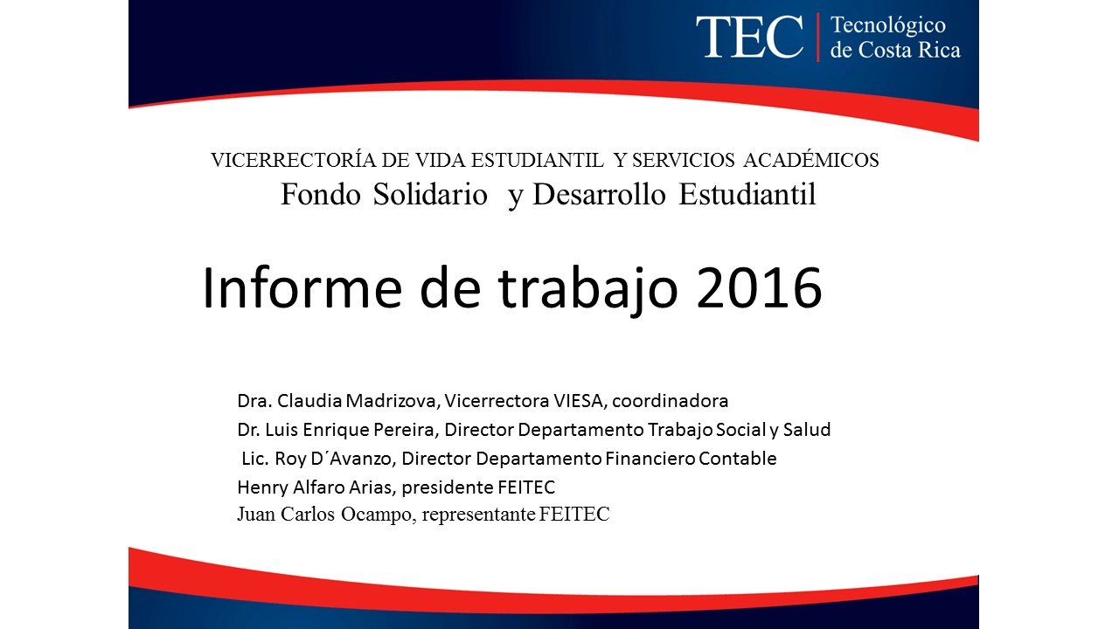

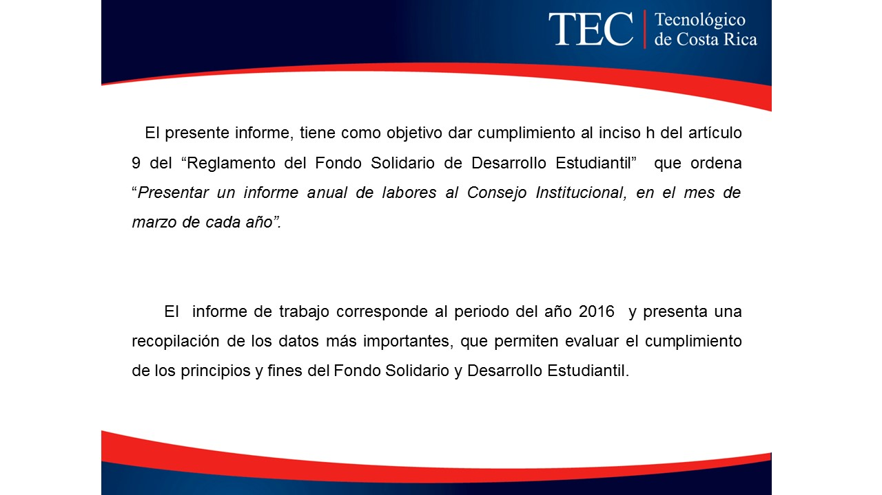

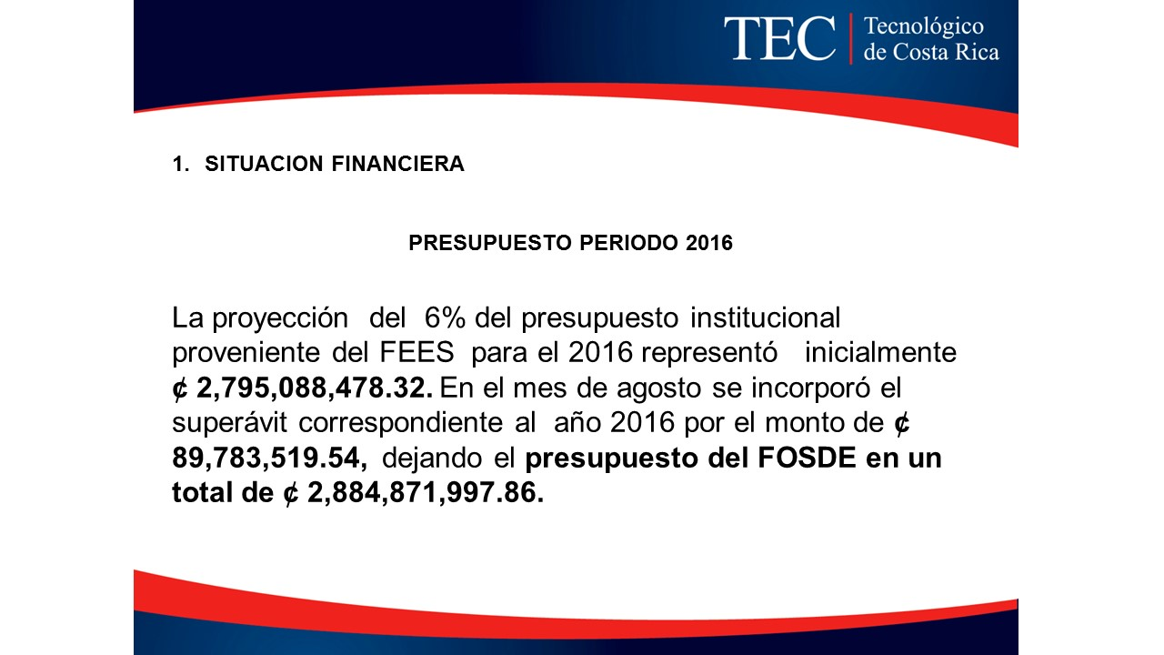

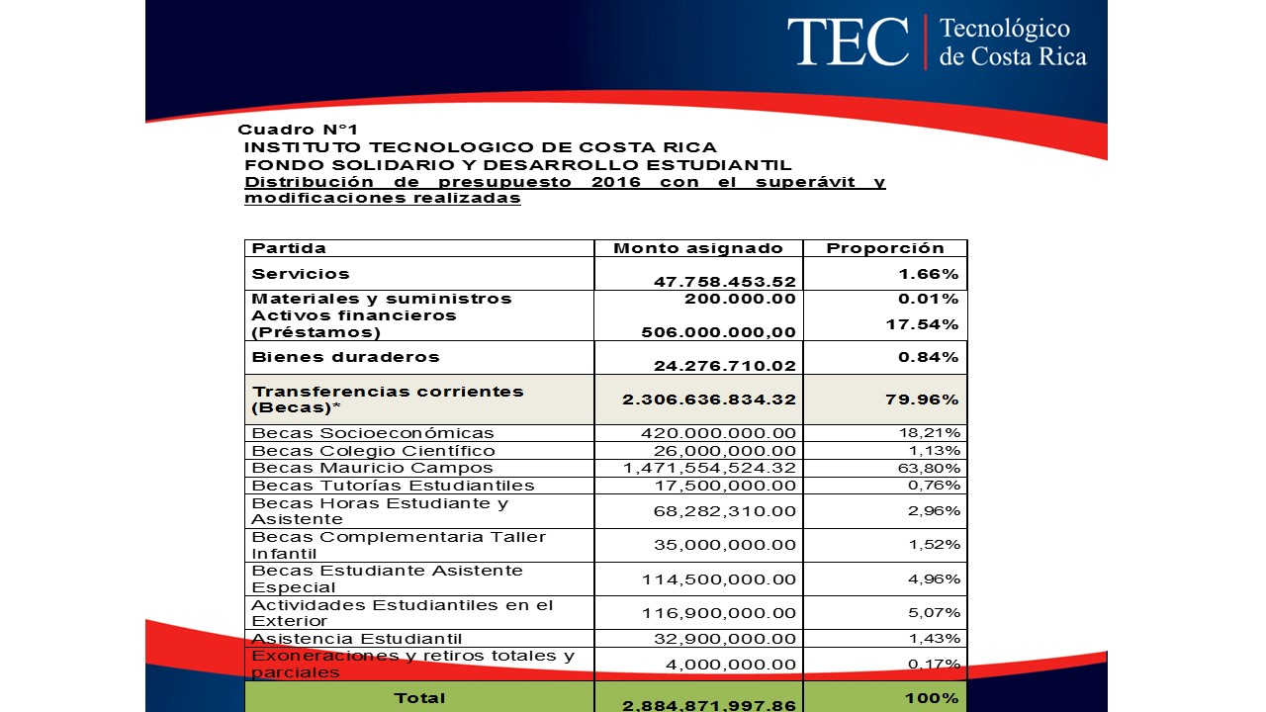
El señor Isidro Álvarez pregunta ¿si supera el 100%?
La señora Claudia le aclara que no es así y explica la distribución, externa que es claro que el Fondo Solidario, así como cumple, está trabajando para el punto por el cual se creó.

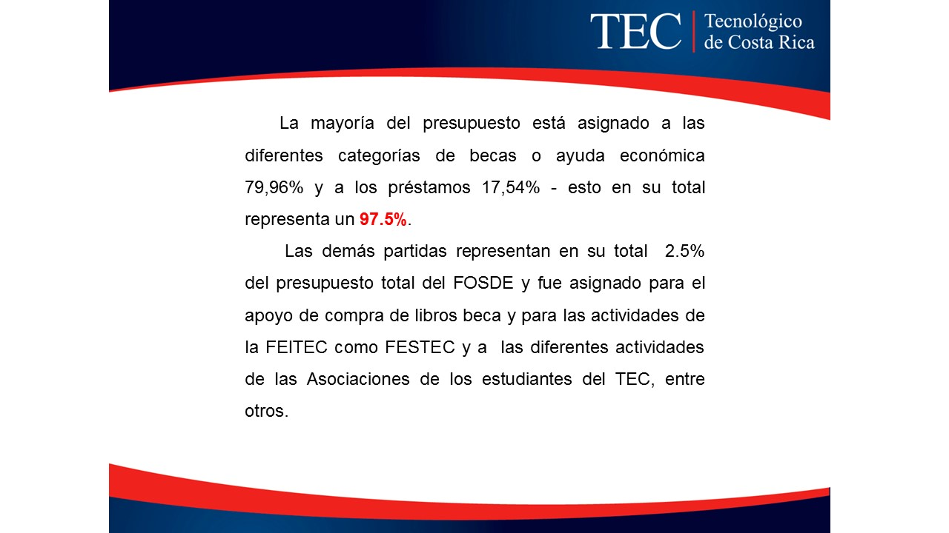

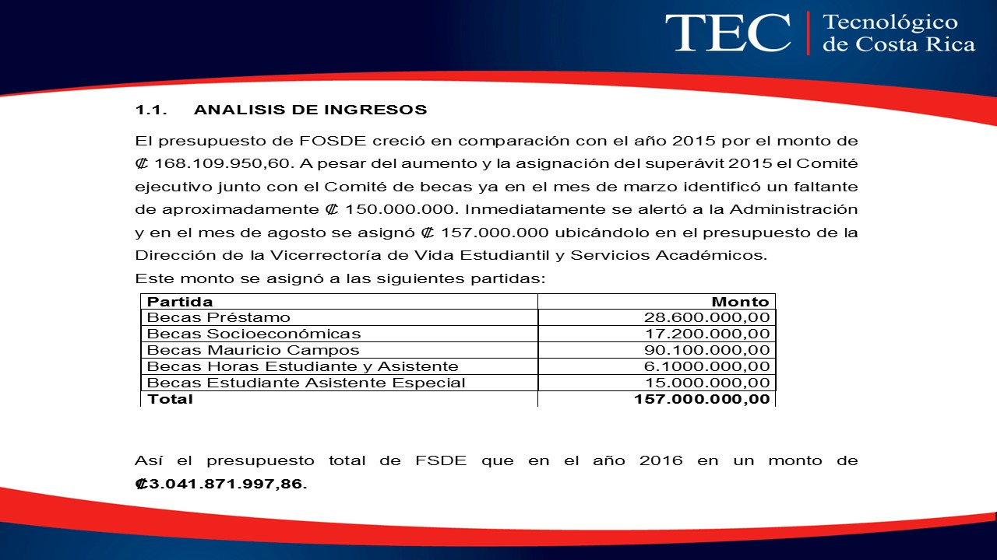

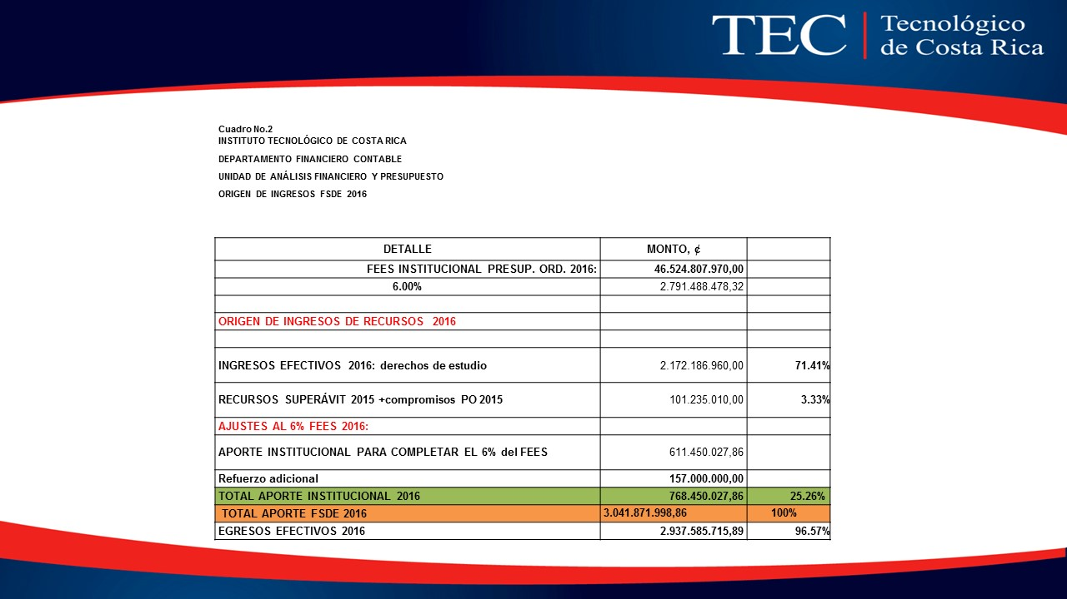

El señor Alexander Valerín consulta con respecto al cuadro del aporte institucional, se habla de un 25% de fondos FEES y se había dicho que tenía que ser el 6%.
La señora Claudia Madrizova responde que presupuestariamente hablando es un 6%.
El señor Alexander Valerín dice que eso él lo tiene claro, su conclusión es que con base a ese cuadro al TEC le cuesta el Fondo Solidario el 1.5% del presupuesto ordinario, es auto sostenible en un 77%.
El señor Isidro Álvarez dice que la consulta del señor Alexander Valerín le parece muy acertada, pero comparada con unos cinco años atrás, para ver si ese 25% ha sido constante.
El señor Alexander Valerín responde que hace unos años le hicieron un cambio al Fondo Solidario de Desarrollo Estudiantil, para incluir el 6% de presupuesto FEES, su comentario iba en el sentido cuando hacen lineamientos de Fondo Solidario se han topado con que la Administración dice que suma más del 100% porque la planilla no puede ser más del 88% y si suman el aporte de 6% no da, ya no sería el 6% porque ellos aportan 4.5% de derechos de estudio y el TEC lo que tiene que poner es el 1.5%.
El señor Julio Calvo acota que se solicitó un estudio actuarial de la población estudiantil para hacer una simulación de un modelo de matrícula escalonado, evitando todos los conflictos legales que eso conlleva, porque la idea es una matrícula fija y exonerar a todas las personas de matrícula dependiendo de su estado familiar y los que sí tienen que lo paguen.
El señor Tomás Guzmán quería saber con respecto a lo expuesto por la señora Claudia Madrizova, qué acciones se están haciendo porque el tema es un poco engorroso, tendría que ser una posición voluntaria de los estudiantes que reciban un poco más de ingreso. Está de acuerdo en que si un padre es capaz de pagar un colegio privado porque no pueden pagar un poco más y ayudan a los que pueden menos y sería la primera universidad que lo haría.
El señor Henry Alfaro aclara que cree necesario que se haga la relación respecto al costo de la educación, no considera que gente que venga de colegios pagando 3 o 4 veces más y viene a una universidad a pagar casi nada, la idea es plantear una tarifa específica y que ciertas personas que no puedan pagar, paguen de ese modo, hay que irlo definiendo para incentivar a todos por igual.
El señor Humberto Villalta externa que hay que recordar que se cobra como máximo, sólo 12 créditos a los estudiantes, esa es por normativa interna, hay gente que puede pagar el total y se puede hacer ya, lo otro es que hay que entrarle al modelo de costos de crédito, el que se tiene es único y tiene sus bemoles, eso se va a mejorar, lo que no debe de verse es como un fondo infinito, se debe saber cuáles son los requerimientos y cuál es la capacidad, ya para el 2018 deben de saber cuáles serán, el señor Julio Calvo le pidió un estudio de todo el FSDE con una consultoría, él la pidió de todo el análisis sobre la situación actual de los últimos 10 años de FSDE, también hay que sentarse a hacer un análisis y proponer un modelo de ejecución del FSDE, no de simulación. Se reunió con los asesores, pero era mucha la información que debía darles, que era mejor hacerlo él, entonces le pidió a una escuela, pero no le satisfacen los resultados, lo que le queda es hacerlo él con ayuda de otra gente, pero debe ponerlo a hacer fila. Están en esa decisión, el Fondo no puede ser finito, porque viven en incertidumbre, porque la señora Claudia Madrizova va a pedirle equis monto para ayudar a algún estudiante y él entiende las excepciones. Quitar el tope de los 12 créditos les dará un respiro, porque esa es una beca simulada.
El señor Alexander Valerín considera que aquí no se cuantifica cuánto se les da a los estudiantes, ni cuánto se ha dejado de cobrar en cuanto a los gastos no percibidos, le han pedido información a la señora Claudia Madrizova.
El señor Julio Calvo interviene y responde que se quiere crear un modelo de darle a la Vicerrectoría de Vida Estudiantil y Servicios Académicos una herramienta automatizada para empezar el año con una reserva, no puede empezar de 0, necesita una reserva para poder maniobrar a partir del segundo semestre porque ellos navegan sin brújula y si tienen una buena herramienta ya pueden justificar su respuesta si se les da o no. Agrega que otro tema es de fiscalización que hay que fortalecer, les está siendo un poco difícil porque como nunca se ha hecho, las bases de datos están muy desordenadas y amén de que el TEC estaría creando algo nuevo, si se rompe el límite eso tiene un costo y habría que hacer una propuesta y hay escuelas que ya tienen el presupuesto comprometido.
El señor Tomás Guzmán añade que no pueden perder de vista lo que el señor Julio Calvo dice, hay que asignar los recursos a los que necesiten y a la que no lo necesita que pague. Cree que los estudiantes no pueden estar en contra de esto, porque es solidario.
El señor Jorge Carmona comenta que a raíz de lo expuesto, el TEC debe decidir cuál es el efecto, el tema de la gestión de cobro debe empezar a generar el modelo, habrá que esperar la matrícula para saber cuál sería el monto recaudado para el próximo año, pero deben anticiparse a los hechos para poder tener disponible el recurso que se otorgará a través del fondo; se había conversado de cómo debería ser ese registro, si realmente en el proceso de matrícula hacen todo el registro de lo que significa, por ejemplo, cuál debería ser el ingreso real, hablando de costo real de crédito y haciendo el registro de exoneración que se hace por subvención, para efectos de hacer el registro de ese 80% a lo que se disminuya el costo del crédito, haciendo el registro de lo que se le resta al estudiante para efectos de pago en lo que es el sobre tope de todos los créditos, cree que ahí deberían generar ese modelo, la parte automatizada de la que habla el señor Julio Calvo es del proceso de matrícula en donde deberían estar generando eso. Lo que quiere decir es que realmente cuando alguien gestiona eso y hace el registro, puede que pague o no pague, por lo que en el momento que se hace el movimiento académico que es en el Departamento de Admisión y Registro donde efectivamente se hace, de una vez se hace el registro financiero de lo que significa esto, por lo que considera que debe cambiarse el esquema.
El señor Humberto Villalta reitera que hay otro componente que es político, el cual puede resolverse acá y que ayudaría al fondo y es que a los estudiantes de primer ingreso, no se le aplique lo que indica la norma en pagar un mes después, porque ayudaría a bajar el índice de deserción, porque los estudiantes ya lo pensarían en retirarse de la institución.
La señora Claudia Madrizova dice que la Universidad de Costa Rica no da periodo de gracia para pagar la matrícula, es un acuerdo nuevo, no más de 5 años. Comenta que se hizo una revisión junto con el Departamento Financiero Contable del modelo para cambiarlo y se presentó una propuesta y se hizo un acuerdo que mantiene la situación igual. No hubo manera.
El señor Alexander Valerín responde que el Departamento Financiero Contable respondió que no se podía, porque tras ese periodo de tres semanas para cuantificar las becas no había manera de registrar ese ingreso, la propuesta venía en el sentido de mantenerla y técnicamente no se podía cambiar.
El señor Carlos Roberto Acuña menciona que a raíz de la nota del señor de Esparza, él hizo una propuesta de hablar dónde querían impactar, esos estímulos deberían estar pensándose desde una perspectiva para ayudar a esa población a salir adelante y son aspectos que deberían tomarse en cuenta para el futuro.
El señor Julio Calvo responde que de parte de la Administración están trabajando en el tema, van a retomar esto por medio de acciones con lo del cobro del crédito de primer ingreso.
La señora Claudia Madrizova responde estar de acuerdo en quitar el tope, porque podría ayudar un poco, porque por ejemplo, si un estudiante matricula un curso y se retira a las 3 semanas, no lo paga, sólo paga la matrícula y eso tiene un costo y además se pierde el cupo.
El señor Humberto Villalta acota que el ente técnico que maneja el programa es la Vicerrectoría de Vida Estudiantil y Servicios Académicos, ellos sólo deben saber a quién cobrar y cuándo y punto.
El señor Alexander Valerín concuerda con lo que dice el señor Humberto Villalta, el Departamento Financiero Contable sólo debe saber cuándo y a quien le cobró, la Vicerrectoría de Vida Estudiantil y Servicios Académicos es la que tiene la tarea de hacerlo.
La señora Claudia Madriza continúa con la presentación.

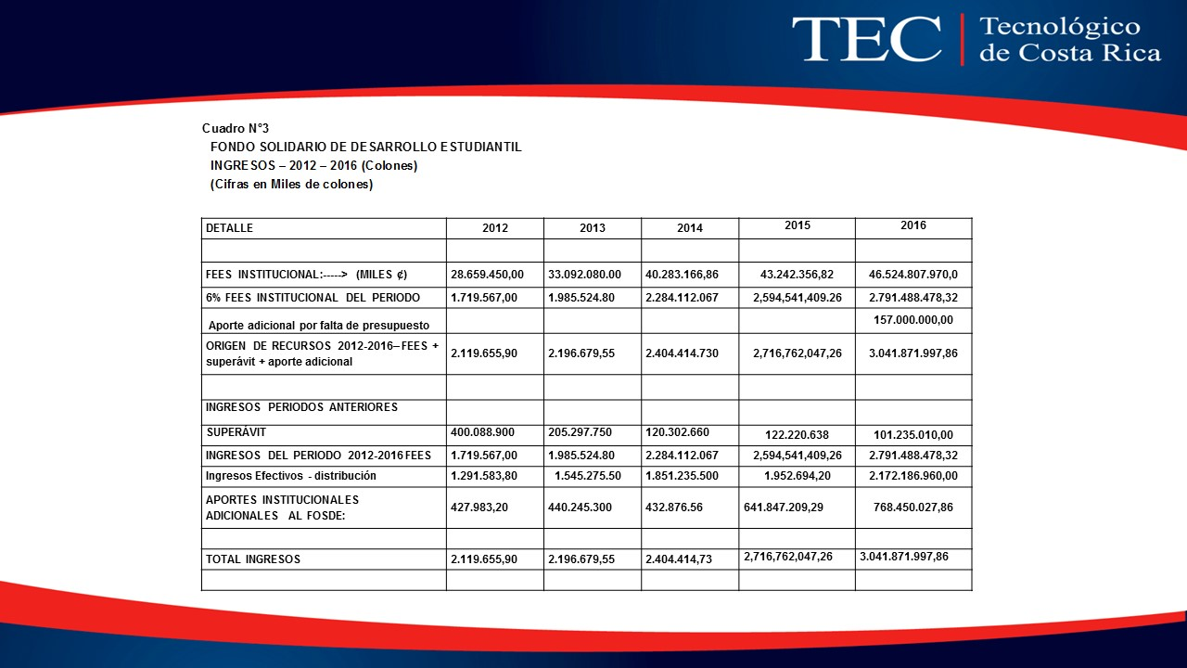

El señor Alexander Valerín ve que el superávit se mantiene muy similar a todos los años, consulta si han analizado ¿Por qué se presenta ese factor del superávit?
La señora Claudia Madrizova responde que hay cosas no previstas, eso es la bolsa que en cada tipo de beca tienen que tener como un pequeño colchón para cualquier emergencia, pero si lo dividen entre todas las partidas es muy poco, recuerda que en los cursos de verano pagan derechos de estudios, los estudiantes becados no tienen exoneración de derechos de estudio, por lo que es muy difícil proyectar cuántos estudiantes becados van a matricular en verano y cuántos cursos van a llevar.
El señor Alexander Valerín insiste en que si tiene proyectado la reserva y si es suficiente, o han pensado en bajarla para dar más becas.
La señora Claudia Madrizova responde que el monto que queda son 100.000 millones de colones.
El señor Julio Calvo agrega que cada año son más los estudiantes que matriculan cursos de verano y para la señora Claudia Madrizova ha sido bastante difícil ver la proyección, porque cada año se dan más cursos de verano y la dinámica que han emprendido en tratar de reducir la estadía de estudiantes les ha llevado a esto, pero tal vez ya se ha establecido.
El señor Julio Calvo le recuerda a la señora Claudia Madrizova que ya no se pueden seguir con el tema de los superávits.
La señora Claudia Madrizova responde que sí, pero que como el año pasado recibieron el dinero adicional, ya les quitaron el superávit.
El señor Alexander Valerín consulta ¿Por qué no se puede usar el superávit?
El señor Humberto Villalta responde que eso es operación y de un año para otro.
El señor Alexander Valerín amplía diciendo que eso lo tuvieron que defender en la Contraloría General de la República, aunque son partidas de operación, es una partida que nace y muere en el mismo año y las becas son asignadas así.

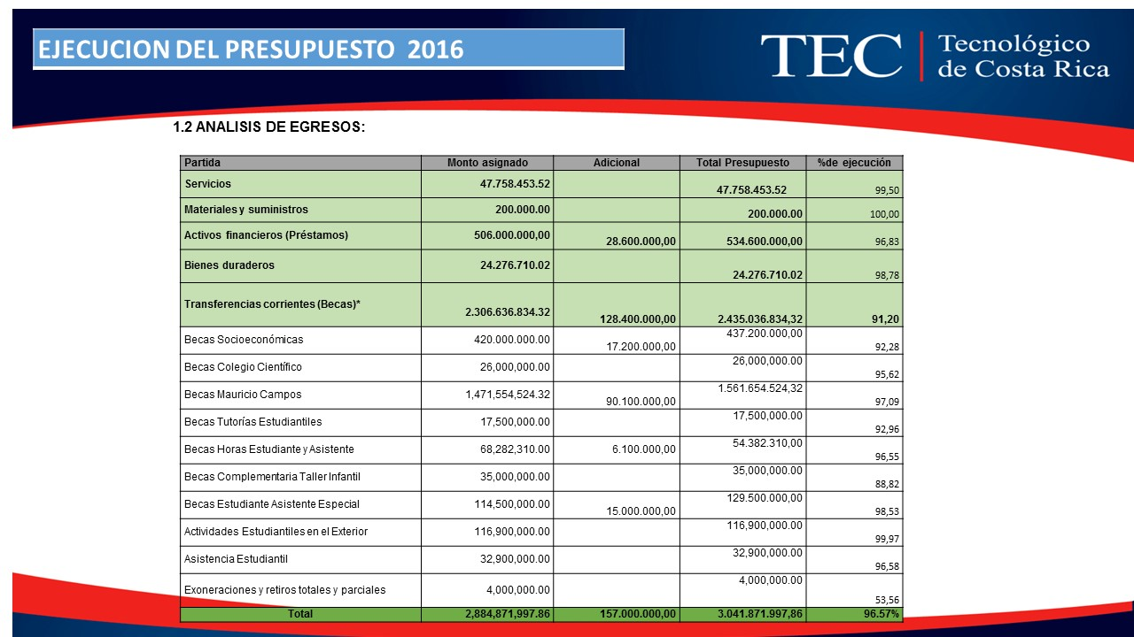

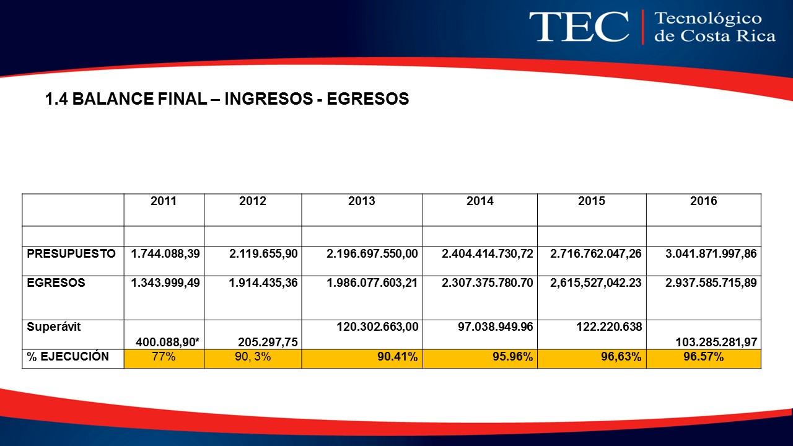

El señor Carlos Roberto Acuña consulta ¿Si hay algún indicador que le diga cuántos estudiantes son becados y cuántos terminan sus estudios?
La señora Claudia Madrizova responde que en el sistema de la Oficina de Planificación Institucional están y ahí se puede hacer un cruce de datos, tienen comprobado que el estudiante becado préstamo es el que más rápido termina.
El señor Tomás Guzmán pregunta ¿Si desarrollar un sistema a la Vicerrectoría de Vida Estudiantil y Servicios Académicos para este problema, será muy caro?
El señor Julio Calvo responde que sí es caro, pero hay que hacerlo.
El señor Humberto Villalta amplía la respuesta y aclara que es más grave, se está desarrollando un sistema al Departamento de Admisión y Registro y ya tienen muchos años y dinero, pero van para adelante con eso y las necesidades de ahora son otras y está el otro sistema de becas que está peor, porque hace 10 años, arrancó con 20 millones y ya va por 200 millones y mucho de ese producto ya no va a servir, porque las necesidades son otras.
El señor Alexander Valerín recuerda que el dejó planteado el problema cuando fue Director del DATIC, sabe que no se ha avanzado, pero se sigue apostando por la política que tenían y les está cobrando justamente eso, ese sistema era para contratarlo, pero lo que pasó con el presupuesto fue la tijera, por lo que había que hacerlo con lo que tenían, se puso un analista y ese es el recurso que tienen actualmente. Si quieren cambiar la metodología cómo se hacen los sistemas, hay que apostarle recursos y tiempo para poder tener en un año un sistema, hoy se sufren las decisiones de aquel momento.
El señor Humberto Villalta volviendo al tema dice que la Comisión de Gobernanza, dijeron que no volverían a asignar presupuesto para el sistema de becas, porque no ha funcionado, ese sistema de becas como a otros hay que meterle bisturí, el tema es medular en el Consejo Institucional, tienen la propuesta de la transformación de las TIC’s en la Institución y hay que trabajar eso para seguir un solo camino.
El señor Tomás Guzmán considera que es bueno que ya tomaron la decisión en las TIC’s, es claro que necesitan el sistema.
El señor Alexander Valerín dice que el sistema del TEC es tan particular, lleva créditos, límites, becas, construirlo es bien difícil.

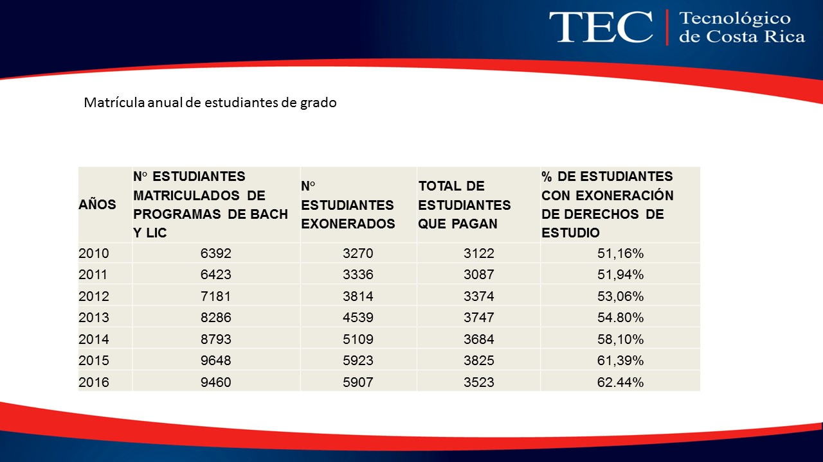

El señor Isidro Álvarez considera que el dato es muy riesgoso porque es contrario a lo que se está hablando.
El señor Alexander Valerín señala lo peligroso que es eso, porque cada vez se exoneran más y sin embargo el fondo sigue creciendo.
El señor Julio Calvo vuelve a repetir que la incertidumbre es esa, ¿por qué sigue creciendo?.
La señora Claudia Madrizova responde que para el segundo semestre hay otro inconveniente que tienen que resolver, las horas que tienen las escuelas y departamentos en becas de Mauricio Campos.
El señor Julio Calvo enfatiza que eso se cortó, consulta si hay expectativas de llenar ese hueco, por qué para él quedó claro que no se van a llenar.
La señora Claudia Madrizova responde que no se va a llenar, pero tiene que dar una solución a las escuelas y ver de qué forma acomoda las becas de estímulo, no es pedir más dinero, es distribuir con lo que se tiene.
El señor Jorge Carmona se refiere al tema y dice que efectivamente como Consejo Institucional se tomó un acuerdo en beneficio de los estudiantes becados con Mauricio Campos y están becados así, más que un impacto estudiantil para efectos de no pedirle más al que necesita y la forma como han promocionado esto de decirle a las escuelas con qué lo pueden ayudar, debido a que este Consejo aprobó quitar esas horas, siente que como miembro de este Consejo le falta claridad al comunicado, porque lo vieron como un problema generado por el Consejo Institucional.
El señor Julio Calvo recuerda que el mensaje fue muy claro se corta esto y punto.
El señor Jorge Carmona añade que ahora este Consejo tiene que ver cómo le arreglan esto a las escuelas o departamentos perjudicados.
El señor Julio Calvo insiste que el mensaje fue muy claro, aquí hay horas que desaparecen y se le dice a la comunidad, que a partir del segundo semestre no se asignan y punto y además se adjuntó el acuerdo.
El señor Henry Alfaro emite su criterio sobre la eliminación de las horas Mauricio Campos. Menciona que el comunicado que envió la Vicerrectoría de Vida Estudiantil y Servicios Académicos, el cual más bien parecía que se lamentaban, ese no era el mensaje que debían dar. La búsqueda era la exigencia, ahora si algún departamento requiere de los estudiantes para cumplir su función, hay que valorarlo.
El señor Jorge Chaves interviene y dice que este tema se discutió muchísimo en la Comisión de Asuntos Académicos y Estudiantiles, ya el tema está decidido aquí, a los únicos estudiantes que se les generó un nuevo planteamiento fue a los becados Mauricio Campos, ya todos los estudiantes en sí están becados, ya la señora Claudia Madrizova tocó un tema, las becas Mauricio Campos ya no es la discusión, él expresó en su momento, si eso tenía impacto y se dijo que sí tenía un impacto, pero eso era como decir que no se quite la esclavitud infantil para que el precio se mantenga, así más o menos, es la decisión del Consejo Institucional y estuvo bien razonada.
El señor Julio Calvo dice que el asunto es que en el II semestre es cuando ven el impacto. ¿Ahora la señora Claudia Madrizova está asumiendo esta ola de reclamos y no se puede asumir presupuestariamente, pregunta ¿van a asumir la situación todos juntos o no?
El señor Eddie Gómez rescata el espíritu del acuerdo y definitivamente la planificación estratégica en los departamentos deben hacerse con esa discusión, ahora las becas hay que asignarlas de forma razonada, ahora si hay que crear alguna retribución de horas sin la condición de pago, este Consejo tuvo la disposición para crear una figura para que estas personas vinieran a pagar las horas sin la exoneración.
El señor Humberto Villalta comenta que la decisión fue sana y pensada, es una oportunidad de mejora en el sistema, a veces les envían tantas horas que no se sabe qué hacer con ellas, lo dice como ex director de la Escuela de Producción; lo otro es que a veces no tiene el valor agregado en una formación para el estudiante, porque se utilizan para hacer mandados, archivar cosas, de mensajeros, para hacer café y este no es el valor agregado, esto servirá que ahora si tiene estudiantes deben ponerlos a cubrir las tareas esenciales. El caso de MADI si es una prioridad.
El señor Luis Enrique Pereira considera que nadie cuestiona el acuerdo que este Consejo tomó en ese sentido, no se está poniendo en mal el acuerdo, lo que se está haciendo es aclarando a los que han solicitado horas, ahora van a ordenar la casa y poner fecha para recibir solicitudes bien fundamentadas y las estudiarán con lupa y de acuerdo a las posibilidades presupuestarias se les asignarán las horas y tendrán que irse adaptando como todo cambio y darle a las escuelas lo que realmente necesitan.
El señor Julio Calvo solicita al Consejo Institucional apoyarlos con un comunicado claro y que colaboren.
El señor Alexander Valerín emite criterio y dice que participó en la Comisión de Asuntos Académicos por el impacto presupuestario que esto podría tener, sea como sea son plazas TEC, es importante dejar abierta la posibilidad y no cerrarlo, bajo las necesidades como el señor Luis Enrique Pereira lo acaba de hacer que se valoren cuáles departamentos se quedan sin esas horas.
La señora Claudia Madrizova responde que eso ya lo están haciendo, el acuerdo se tomó y eso para la VIESA tiene la consecuencia de la asignación de becas a partir del II Semestre, donde deben tomar decisiones de quitar horas a las escuelas.
Aclara que la Vicerrectoría de Vida Estudiantil y Servicios Académicos, hizo el comunicado porque comenzaron a decidir qué hacer el próximo año, ahora espera que cada departamento envíe y revalorar para no afectar a algún departamento.

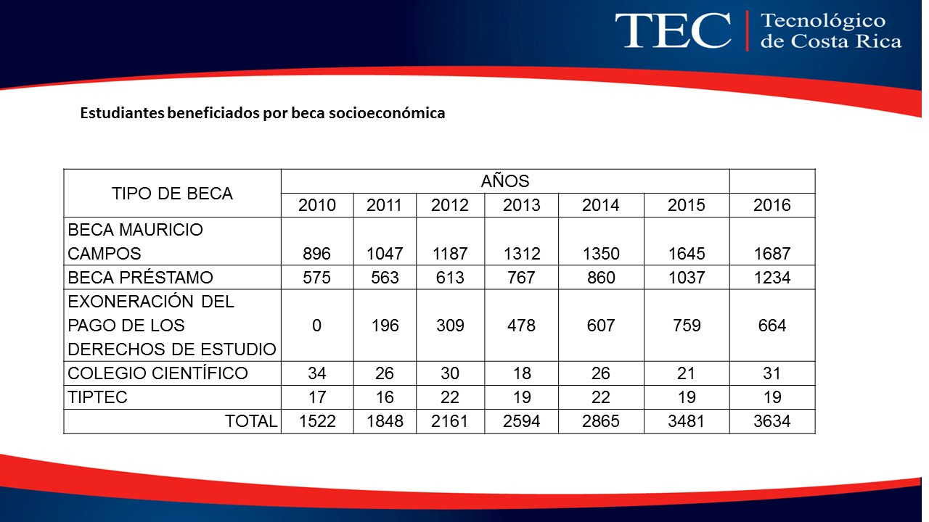

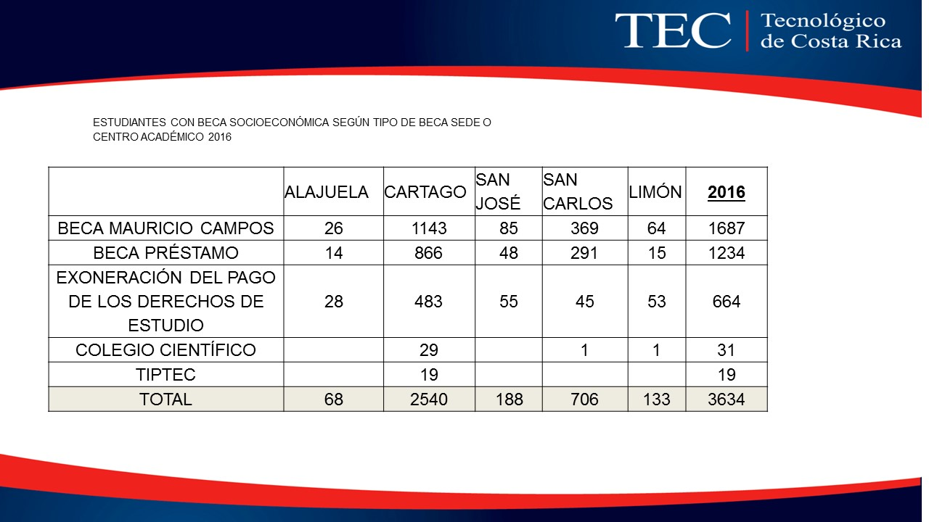

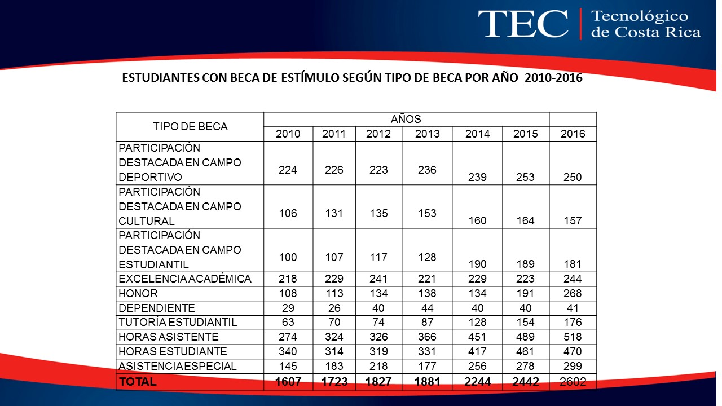
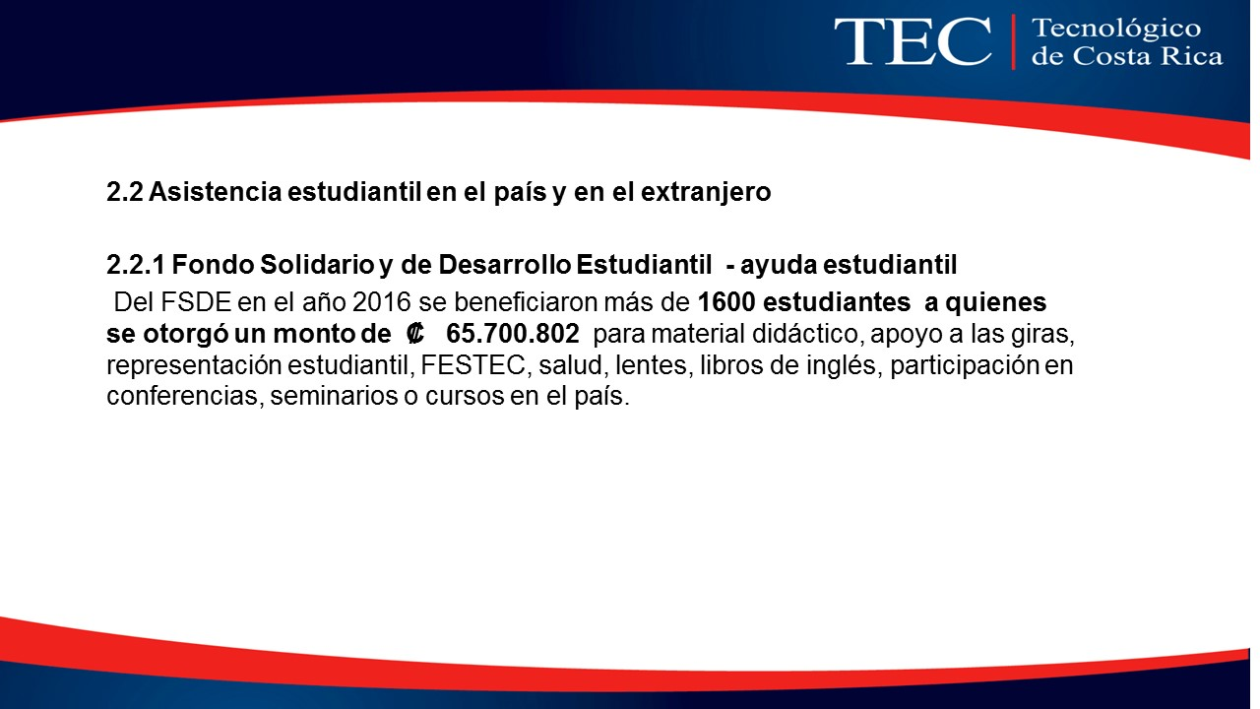

El señor Julio Calvo desea poner en contexto lo expuesto por la señora Claudia Madrizova, dice que siempre el TEC ha tenido giras y muchas veces han acompañado a esos estudiantes en esas giras, el tema que describe la señora Claudia Madrizova es que hay un disparador en algunas escuelas de hacer giras muy largas y distantes donde el profesor en su planificación no considera al estudiante y simplemente dice van para tal sitio, las cabinas valen tanto y la comida vale tanto, ya no existe las giras en función del estudiante, sino el profesor a su comodidad.
Agrega que tienen casos de que a la hora del almuerzo se detienen en el único restaurante que hay en la carretera, el profesor se baja a almorzar y los estudiantes se quedan en la buseta, ese es el tipo de cosas a las que se están refiriendo que hay un disparador por parte de los profesores, en donde no se toma en cuenta al estudiante nada más les dicen que pidan a la Vicerrectoría de Vida Estudiantil y Servicios Académicos tanto monto para la gira, si por ejemplo son 50.000 colones por 10 alumnos ya eso es medio millón y eso asusta a la señora Claudia Madrizova y al Comité, considera que hay que hacer una sensibilización a los estudiantes, pero aclara que siempre se han apoyado las giras, el asunto es la falta de consciencia y planificación de las escuelas, eso es todo.
El señor Henry Alfaro se refiere al tema de las giras, el cual es una actividad permanente, pero no se está atendiendo de forma permanente, el que puede va y el que no puede no va, le tiran la bola al Fondo Solidario de Desarrollo Estudiantil de que les ayude y de pronto FSDE tiene un concepto como en un principio hacia la parte socioeconómica y en ese sentido se involucra a cubrir actividades ya académicas y que deberían estar contempladas por las escuelas.
El señor Tomás Guzmán consulta ¿qué pasa con el estudiante que no va?
El señor William Boniche responde que la persona que no puede ir se le asigna otra labor, o no se le pondera dentro de la nota, o sea pierde toda la experiencia, pone de ejemplo que él no puedo ir a la primera gira y pasó perdido todo el semestre.
El señor Julio Calvo dice que es un tema muy complejo, hablan de la dimensión económica y él va a mencionar en tiempo, hay giras que pasan tres días afuera y se van a ver un árbol más lejos, cuando lo pueden ver más cerca, es un tema de profesor, económico y académico, los estudiantes duran mucho en la gira para estar un día en el campo.
El señor Isidro Álvarez pregunta ¿Si los directores aprueban las giras?
El señor Julio Calvo responde que por supuesto que sí, pero quiere ser muy sincero, muchas veces el Director dice que no, entonces se vienen para la Rectoría o Vicerrectoría de Administración, para que les den contenido presupuestario, por lo que el tema se vuelve complejo.
El señor Isidro Álvarez añade que en temas administrativos hay que tomar decisiones porque es obligación.
El señor Julio Calvo responde que sí pero el tema es reducir el fondo de giras a las escuelas, autorizarles un monto y decirles que sean eficientes y lo que pasa es que caen mal cuando exigen ese tipo de directrices.
El señor Tomás Guzmán dice que deben presionar al Director porque es el responsable.
El señor William Boniche agrega que no hay una forma de valorar si la gira es valiosa, las giras se programan y hay que asistir y es una pérdida de tiempo, la Escuela debe ser eficiente con ese recurso.
El señor Julio Calvo responde que eso se arregla con un Comité de Planificación en las escuelas, pero no lo hay.
El señor Carlos Roberto Acuña dice que a él le parece que si no lo pueden hacer es mejor eliminarlo, no se puede seguir peleando toda la vida, eso es dinero, la verdad si al director de escuela que le tocan esas obligaciones y no tiene la capacidad para tomarlas pues hay que quitar esa opción.
El señor Julio Calvo comenta que una escuela le pidió el año pasado en mayo presupuesto extraordinario, porque ya el presupuesto asignado a giras, lo habían gastado.
El señor Humberto Villalta recuerda que se hizo lo mismo con otra Escuela y el Director les mandó a los profesores y tuvo que abrir el portillo y tuvo que darles recursos.
El señor Jorge Chaves cree que parte del problema es falta de claridad, si el profesor quiere perder ocho horas de viaje de ida y ocho de regreso, él se las descuenta de la carga académica, hay que pararlo, hace falta controles en las escuelas, por parte del Director.

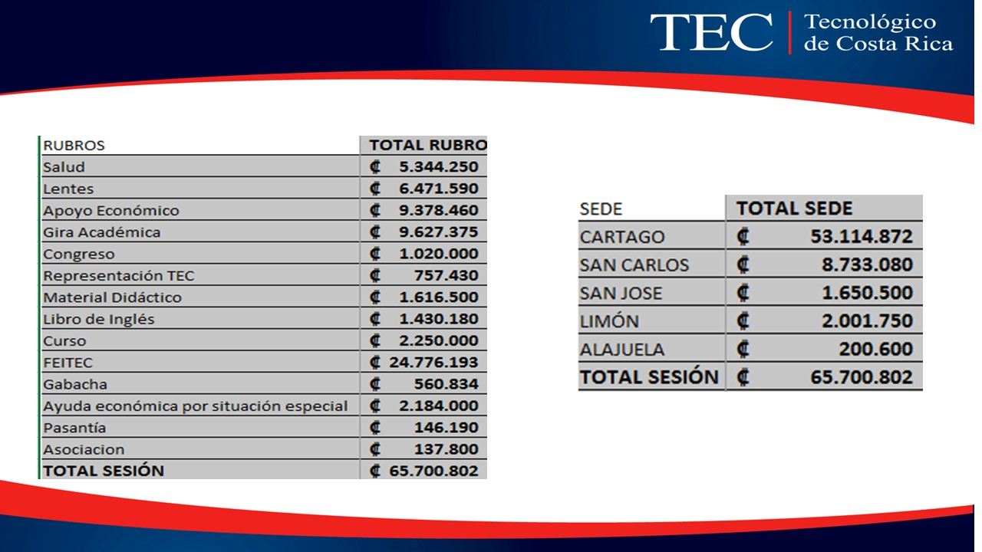

El señor Isidro Álvarez externa su duda con respecto a los lineamientos de formulación presupuestaria, hay un lineamiento para fortalecer el presupuesto de la Federación de 80 millones de colones, pregunta ¿Si el de 25 millones de colones se eliminaría?
La señora Claudia Madrizova responde que no, porque el acuerdo es que la Asociación recibe un porcentaje del presupuesto más todo lo que es FESTEC.
El señor Julio Calvo consulta ¿Si alguien pregunta cuánto recibe la Federación? ¿Cuál es la respuesta?
El señor Humberto Villalta responde que son los 80 millones más lo que corresponda de FESTEC que varía.
El William Boniche dice que la inversión es bastante grande en el rubro de libros de inglés, consulta ¿Si los libros vuelven a la biblioteca o los estudiantes se los dejan?
La señora Claudia Madrizova responde que son de ellos, ellos lo compran al monto total y el FSDE para ciertas categorías les da el 50% de monto total y también existen alternativas desde la escuela.
El señor William Boniche pregunta ¿Si desde la escuela existe una alternativa para el estudiante, entonces desde el FSDE no debería darle dinero para esa compra?
La señora Claudia Madrizova responde que son para alumnos no becados.

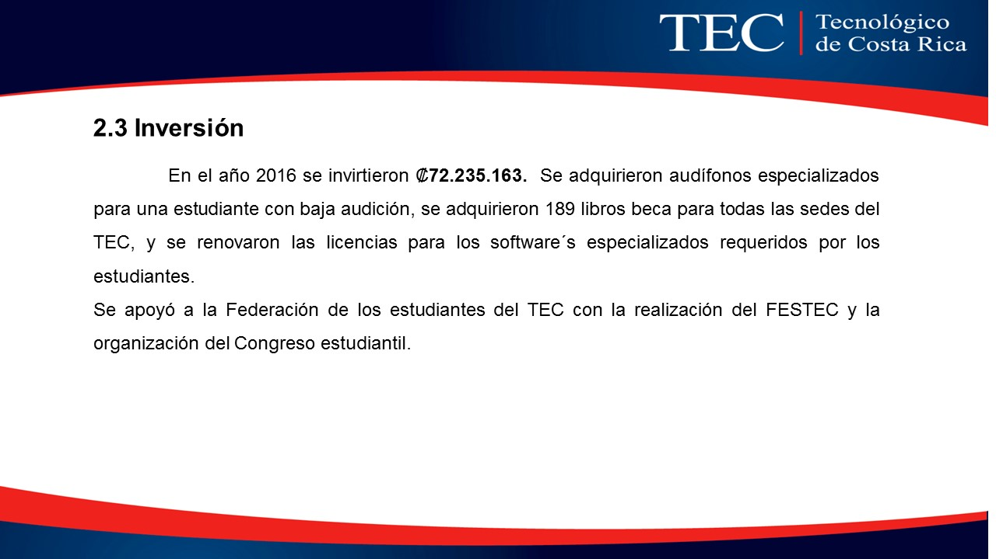

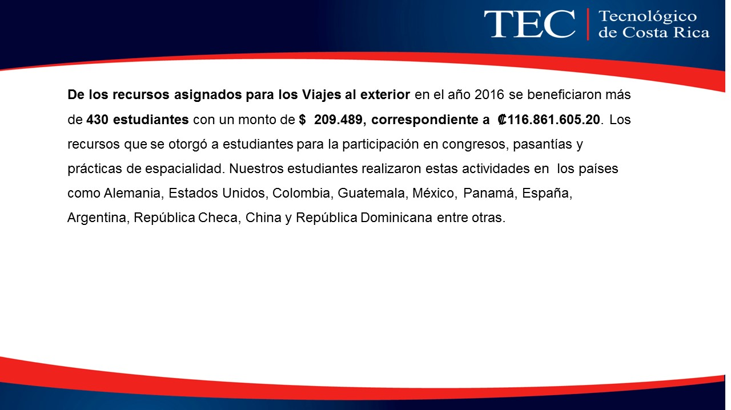

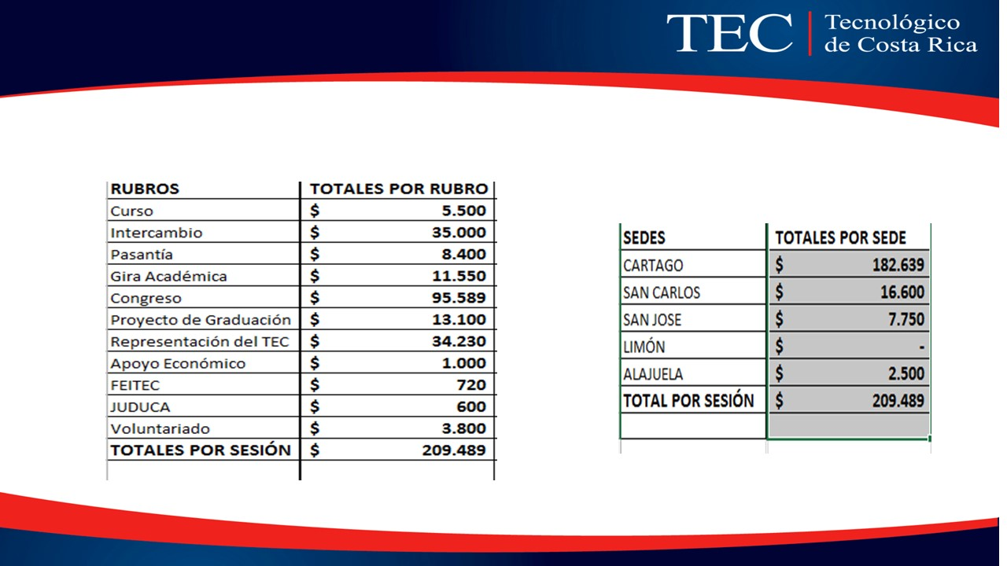

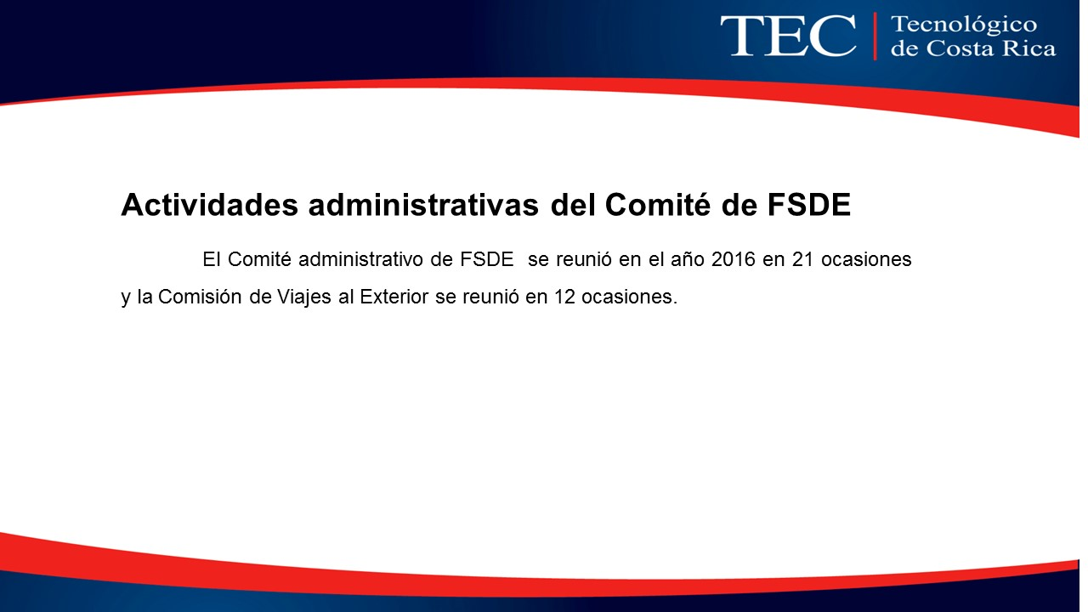
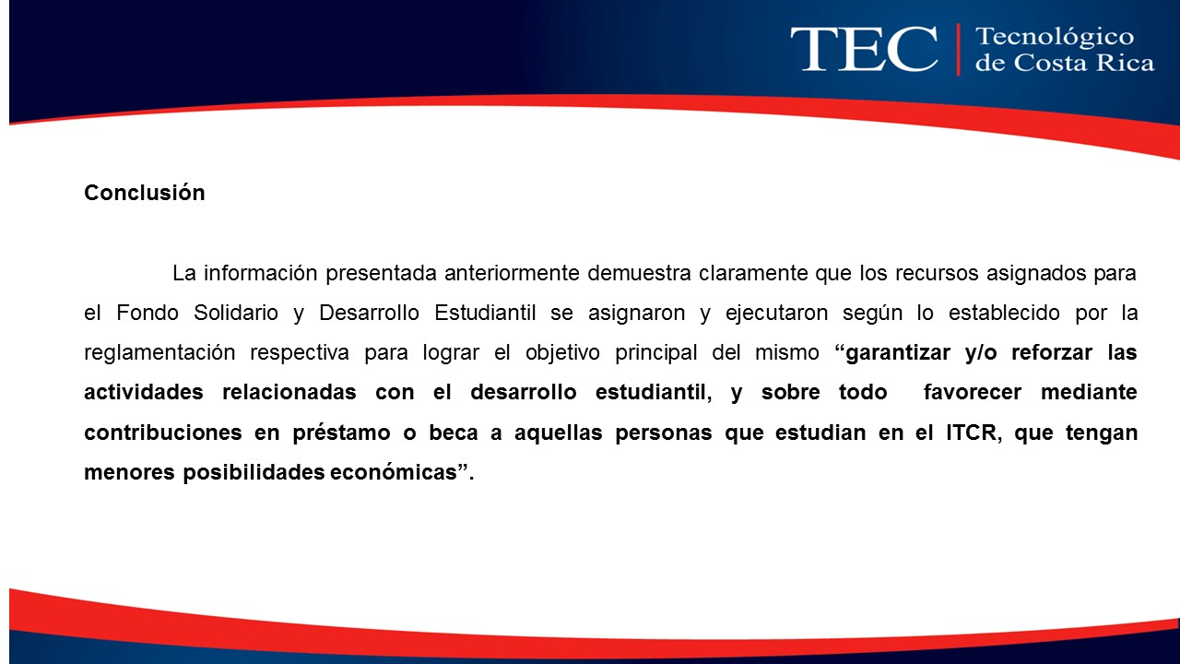

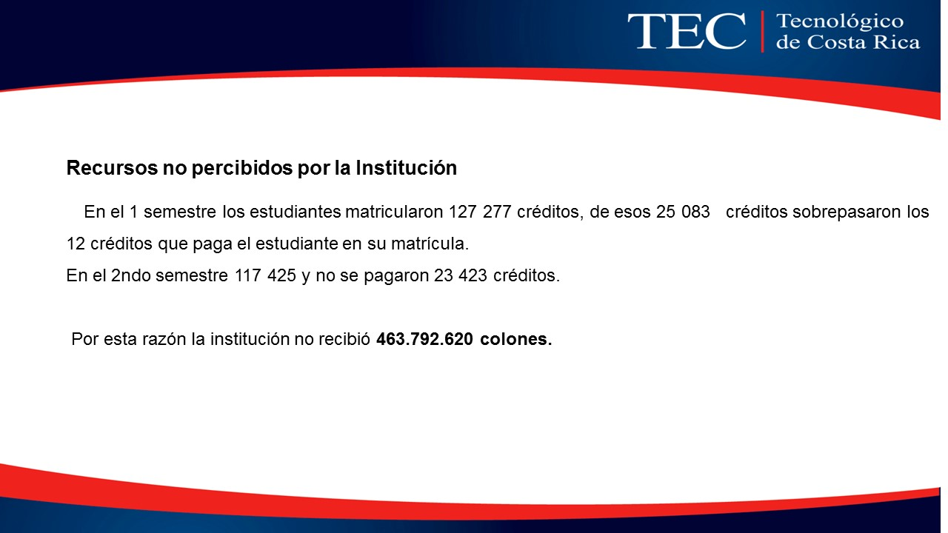

El señor Julio Calvo resume que ocupan un sistema para sensibilizar a los Directores que deben cumplir un trabajo académico.

El señor Jorge Carmona siente que el sector estudiantil debe analizar las situaciones particulares, de lo que efectivamente el TEC está aportando, el modelo tiene muchos años, debe hacerse un estudio actuarial.
La señora Claudia Madrizova garantiza que las decisiones que se toman son bien discutidas, no es solo que piden y se asigna, se trata de garantizar que los fondos alcancen para todo el año, están obligados a rechazar algunas solicitudes, pero lo justifican siempre el por qué sobre todo en el área de becas, que tienen una población de estudiantes con condiciones muy buenas, pero hay un grupo que realmente es muy vulnerable, con una condición socio económica de abandono, familiar, cosas muy serias, hay que tratar de ayudarles de alguna forma y cada vez es más difícil.
El señor Jorge Chaves agradece al señor Humberto Villalta, al señor Luis Enrique Pereira y a la señora Claudia Madrizova, considera que es un tema muy complejo y la señora Madrizova tiene una carga grande y sobre todo una carga emotiva, el sistema de becas se trata con mucha responsabilidad y se ha venido mejorando, son conscientes de que hay mucho trabajo por hacer.
El señor Julio Calvo les agradece.
La señora Claudia Madrizova agradece el espacio para discutir el informe y otras cosas asociadas.
NOTA: Se retiran los invitados a las 11:40 am.
El señor Alexander Valerín propone al señor Julio Calvo que hay que ir concretando a qué quieren apuntar, desde ese Consejo deben darle seguimiento, hacer pautas hacia dónde quieren llegar, cada vez da otros disparadores, hay que tomar decisiones, es importante que dejen planteada la propuesta antes de que concluya esta Administración, sin el ánimo de imponer, sino más bien fijar una agenda, para llegar a un cobro mayor para todos y que los que no puedan soliciten beca. Durante muchos años sólo han tenido ideas, pero no se concentra ninguna. Esto debe salir de la Administración porque lo tienen más claro.
El señor Julio Calvo responde que puede hacer una propuesta.
El señor Carlos Roberto Acuña agrega que debe de buscarse una estrategia para crear un mecanismo.
El señor Julio Calvo se les dice y se lo tiran a Fuente Ovejuna el Consejo de Escuela, todos están preocupados con el tema, deben entender hasta donde la Administración causa tanta fricción al punto de que rebotan por todo lado, hay que enviarlo al Comité de Becas y ahí hacer una polarización utilizando el tema de la acreditación.
El señor Isidro Álvarez cree que ahí lo que cabe es hacer una valoración de cada gira.
El señor Carlos Roberto Acuña dice que el tema está en reformar el Estatuto Orgánico.

El señor Alexander Valerín enfatiza en que se debe aplicar el reglamento, si esa es la necesidad se hace así, ya el reglamento se había modificado, las escuelas deben ordenarse, no porque sean escuelas, deben ver hasta dónde llega el derecho de cátedra, siempre ha sido anuencia de este Consejo corregir el reglamento cuando vienen con un problema puntual, este tema está en comisión listo para salir.
La discusión de este punto consta en el archivo digital de la Sesión No. 3020.
ASUNTOS VARIOS
ARTÍCULO 11. Curso para miembros del Consejo Institucional denominado “Indicadores”
El señor Alexander Valerín indica que está interesado en recibir el curso denominado “Indicadores”, pero considera que el mismo debe llevarlo todos los miembros del Consejo Institucional, es un curso de todo un día, lo que si le pide al pleno es que participen, porque cuando hay actividades de este tipo muchos se ausentan, no se ponen de acuerdo en el día, propone que sea miércoles y se traslade la sesión para otro día.
El señor Isidro Álvarez externa que a ellos les gustaría que como auditores les inviten.
La señora Bertalía Sánchez responde que deben contactar con Capacitación Interna para ver cuánto cobran para venir a darlo al TEC, pero antes hay que fijar el día. Propone hacerlo miércoles y trasladar la sesión para otro día. Informa que sería para después de vacaciones.
La discusión de este punto consta en el archivo digital de la Sesión No. 3019.
Sin más temas que atender y siendo las once horas con cincuenta y seis minutos de la mañana, se levanta la Sesión.
BSS/ars

